**TRƯỜNG ĐẠI HỌC BÁCH KHOA HÀ NỘI**

**LUẬN VĂN THẠC SĨ**

**Hệ thống quản lý công việc và đánh giá KPI**

**NGUYỄN CÔNG SƠN**

Son.NCCA190141@sis.hust.edu.vn

**Ngành Công nghệ thông tin**

|  |  |
| --- | --- |
| **Giảng viên hướng dẫn:** | TS. Vũ Thị Hương Giang  Chữ ký của GVHD |
| **Viện:** | Công nghệ thông tin và truyền thông |
|  |  |
| **HÀ NỘI, 04/2021** | |

CỘNG HÒA XÃ HỘI CHỦ NGHĨA VIỆT NAM

**Độc lập – Tự do – Hạnh phúc**

**BẢN XÁC NHẬN CHỈNH SỬA LUẬN VĂN THẠC SĨ**

**Họ và tên tác giả luận văn : Nguyễn Công Sơn**…………………………………

**Đề tài luận văn: Hệ thống quản lý công việc và đánh giá KPI**...............….

**Chuyên ngành: Mạng máy tính và an toàn thông tin**.........................…..........

**Mã số SV: CA190141**………………………………….. ………………………….....…...

Tác giả, Người hướng dẫn khoa học và Hội đồng chấm luận văn xác nhận tác giả đã sửa chữa, bổ sung luận văn theo biên bản họp Hội đồng ngày….........................………… với các nội dung sau:

……………………………………………………………………………………………………..……………………………………………………………………………………………………..……………………………………………………………………………………………………..……………………………………………………………………………………………………..……………………………………………………………………………………………………..……………………………………………………………………………………………………..……………………………………………………………………………………..

Ngày tháng năm

**Giáo viên hướng dẫn Tác giả luận văn**

**CHỦ TỊCH HỘI ĐỒNG**

**Mẫu 1c**

**LỜI CAM ĐOAN**

Tôi là Nguyễn Công Sơn, là học viên cao học khóa 2019A, chuyên ngành Mạng máy tính và an toàn thông tin, Trường đại học Bách Khoa Hà Nội.

Tôi xin cam kết những nội dung, kiến thức trình bày trong luận văn là công trình nghiên cứu của bản thân dưới sự hướng dẫn của TS. Vũ Thị Hương Giang, viện Công nghệ thông tin và truyền thông , Đại học Bách Khoa Hà Nội.

Trong quá trình thực hiện luận văn, tôi có tham khảo các nguồn tài liệu liên quan và được ghi rõ nguồn tài liệu kèm theo luận văn này.

Tôi cũng xin cam kết rằng: dữ liệu và thực nghiệm của DXClan lên hệ thống đề xuất là bảo mật theo chính sách của Công ty Cổ phần Công nghệ An toàn thông tin và Truyền thông Việt Nam, tôi chỉ được phép sử dụng dữ liệu trong khuôn khổ giới hạn của luận văn.

Tôi xin chịu hoàn toàn trách nhiệm trước pháp luật nếu có bất kỳ sai phạm liên quan đến luận văn.

Hà Nội, ngày tháng năm 2021

Học viên

Nguyễn Công Sơn

**Lời cảm ơn**

Lời đầu tiên, em xin được gửi tới các thầy cô trong Ban giám hiệu, Viện công nghệ thông tin và truyền thông, trường Đại học Bách Khoa Hà Nội đã tạo điều kiện tốt nhất cho em trong quá trình học tập và thực hiện luận văn thạc sỹ.

Em xin chân thành cảm ơn cô TS. Vũ Thị Hương Giang, bộ môn Công nghệ phần mềm, Viện công nghệ thông tin và truyền thông, người đã tận tình chỉ bảo, hướng dẫn em trong quá trình thực hiện và xây dựng hệ thống này.

Em đã cố gắng để hoàn thành luận văn, nhưng không thể tránh khỏi những sai sót hoặc hệ thống chưa được hoàn thiện. Em hy vọng rằng, những đóng góp của thầy cô sẽ là động lực để em có thể tiến bộ hơn.

**Tóm tắt nội dung luận văn**

Nội dung của luận văn trình bày về cơ sở lý luận của việc quản lý công việc và đánh giá hiệu quả công việc thông qua chỉ số KPI và tìm hiểu cơ chế hoạt động của công cụ quản lý như JIRA và DXClan. Luận văn cũng đưa ra các mô hình, giải pháp với mục đích quản lý công việc, KPI, chi phí, dự báo xu hướng và đánh giá các chỉ số đó qua mức độ lương thưởng của mỗi cá nhân.

Các vấn đề cần thực hiện:

* Tìm hiểu hiện trạng giao việc, báo cáo kết quả thực hiện công việc và đánh giá KPI tại một doanh nghiệp cụ thể
* Tìm hiểu cơ chế hoạt động của các công cụ quản lý công việc phổ biến hiện nay như DXClan, Jira
* Đề xuất cơ chế đảm bảo đánh giá KPI tức thời theo đúng thành quả công việc (*)
* Đề xuất mô hình dự báo xu hướng làm việc của nhân viên và những điều chỉnh cần thực hiện để đảm bảo tiến độ, chi phí, chất lượng dự án (*)
* Đề xuất công thức tính tạm ứng, quyết toán các khoản thưởng theo kết quả công việc
* Đề xuất cơ chế sử dụng dữ liệu KPI từ các công cụ quản lý công việc này làm đầu vào cho các giải pháp nói trên
* Thiết kế và xây dựng module tính toán lương thưởng dựa trên kết quả đánh giá KPI, web service báo cáo thống kê độ biến thiên lương thưởng theo thời gian
* Tích hợp với DXClan và thử nghiệm với các kịch bản điển hình của quản lý dự án

Tổng kết: luận văn về cơ bản đã hoàn thành các yêu cầu, chức năng cơ bản theo nội dung đề ra.

HỌC VIÊN

Ký và ghi rõ họ tên

**MỤC LỤC**

MỞ ĐẦU 1

1.1 Bối cảnh 1

1.2 Mục tiêu 2

1.3 Định hướng giải quyết 2

1.4 Đóng góp chính của luận văn 2

CHƯƠNG 1. TỔNG QUÁT CHUNG VÀ CÁC CÔNG CỤ QUẢN LÝ 3

1.1 Tổng quát chung về quản lý công việc và đánh giá KPI 3

1.1.1 Các khái niệm, nội dung cơ bản 3

1.1.2 Nội dung đánh giá hiệu suất và các phương pháp đánh giá 4

1.1.3 Hệ thống KPI và khái niệm chỉ số đo lường hiệu suất 5

1.2 Tổng quát chung về phương pháp quản lý giá trị thu được 6

1.3 Tìm hiểu hiện trạng giao việc và đánh giá KPI tại doanh nghiệp cụ thể 6

1.3.1 Giao việc tại PrBBNKBIDV 6

1.3.2 Tình trạng đánh giá KPI 7

1.4 Tìm hiểu cơ chế hoạt động của hệ thống JIRA 9

1.4.1 Giới thiệu Jira 9

1.4.2 Các thành phần chính của Jira 10

1.4.3 Cơ chế hoạt động Jira trong thực tế phát triển phần mềm 10

1.5 Tìm hiểu cơ chế hoạt động của hệ thống DXClan 10

1.5.1 Quản lý công việc và dự án 10

1.5.2 Quản lý và đánh giá KPI 16

CHƯƠNG 2. MÔ HÌNH VÀ ĐỀ XUẤT TRONG QUẢN LÝ CÔNG VIỆC VÀ ĐÁNH GIÁ KPI 20

2.1 Đề xuất cơ chế đảm bảo đánh giá KPI 20

2.1.1 Cơ chế đánh giá KPI dựa trên công việc 20

2.1.2 Tính toán kết quả KPI 21

2.2 Mô hình dự báo quản lý công việc và dự báo xu hướng nhân viên 22

2.2.1 Sơ đồ công việc và điểm tắc nghẽn dựa trên CPM 22

2.2.2 Quản lý và đánh giá chi phí dự trên phương pháp EVM 29

2.2.3 Dự báo xu hướng làm việc của nhân viên trong thời gian gần 35

2.3 Đề xuất công thức tính tạm ứng lương thưởng 37

2.3.1 Đề xuất công thức tính thưởng 37

2.3.2 Cơ thế thực thi công thức 38

2.4 Đề xuất cơ chế tích hợp dữ liệu từ DXClan 40

2.4.1 Nguồn dữ liệu công việc 41

2.4.2 Nguồn dữ liệu KPI 42

2.5 Thiết kế và xây dựng webservice cho báo cáo 42

2.5.1 Cấu trúc của webservice 42

2.5.2 Cơ chế hoạt động và các tiến trình thực thi của webservice 43

CHƯƠNG 3. CÀI ĐẶT THỰC NGHIỆM 45

3.1 Mô hình tổng thể của hệ thống 45

3.2 Thiết kế hệ thống 45

3.3 Công cụ lập trình và các Framework 45

3.4 Tích hợp dữ liệu từ DXClan và kịch bản thử nghiệm 45

3.4.1 Kịch bản thiết lập và khởi tạo công thức 45

3.4.2 Kịch bản tích hợp dữ liệu công việc, KPI từ DXClan 45

3.4.3 Kịch bản CPM 46

3.4.4 Kịch bản EVM 46

3.5 Kết quả đạt được 46

3.5.1 Kết quả thiết lập công thức 46

3.5.2 Kết quả tính lương thưởng 46

3.5.3 Kết quả tích hợp công việc từ DXClan 46

3.5.4 Kết quả tích hợp KPI từ DXClan 47

3.5.5 Kết quả CPM 47

3.5.6 Kết quả EVM 48

3.5.7 Kết quả dự báo xu hướng nhân viên 48

TÀI LIỆU THAM KHẢO 49

PHỤ LỤC 50

**DANH MỤC BẢNG BIỂU**

Bảng 1.1 Quy trình đánh giá công việc tại PrBBNKBIDV 8

Bảng 1.2 Quy trình đánh giá KPI tại DXClan 16

Bảng 2.1 KPI áp dụng cho PM 21

Bảng 2.2 Bảng danh sách công việc giả sử 23

Bảng 2.3 Các quy tắc vẽ trong dự báo tắc nghẽn 27

Bảng 2.4 Các công thức tính toán trong EVM 29

Bảng 2.5 Bảng dữ liệu chi phí giả sử 34

Bảng 2.6 Kết quả thực hiện công việc giả sử 34

Bảng 2.7 Giá trị dự báo EVM 35

Bảng 2.8 Các trường dữ liệu công việc tích hợp DXClan vào hệ thống 41

Bảng 2.9 Các trường dữ liệu KPI tích hợp DXClan vào hệ thống 42

Bảng 3.1 Công cụ sử dụng trong lập trình 45

**DANH MỤC HÌNH VẼ**

Hình 1.1 Hình ảnh ứng dụng đánh giá tại FIS BNK 9

Hình 1.2 Một luồng hoạt động trong JIRA 10

Hình 1.3 Giao diện trang chủ của DXClan 11

Hình 1.4 Tổng quan công việc đơn vị 11

Hình 1.5 Lịch công việc 12

Hình 1.6 Danh sách công việc đơn vị trong DXClan 13

Hình 1.7 Thông tin cơ bản tạo công việc trong DXClan 14

Hình 1.8 Ma trận RACI trong DXCLan 14

Hình 1.9 Tùy chọn thêm trong tạo mới công việc DXClan 15

Hình 1.10 Quy trình giao, nhận, đánh giá công việc 15

Hình 1.11 Dashboard KPI cá nhân trong DXClan 16

Hình 1.12 Luồng thực hiện KPI cá nhân 18

Hình 1.13 Khởi tạo KPI cá nhân trong DXClan 18

Hình 1.14 Đánh giá KPI tự động trong DXClan 18

Hình 1.15 Công việc gắn với KPI và các chỉ số đánh giá 19

Hình 1.16 Phân tích KPI đơn vị trong DXClan 19

Hình 2.1 Sơ đồ đánh giá KPI 20

Hình 2.2 Phương pháp đường găng 23

Hình 2.3 Sơ đồ các công việc giả sử 24

Hình 2.4 Đưa danh sách công việc vào hàng đợi 24

Hình 2.5 Tìm vị trí cấu trúc mức 1 25

Hình 2.6 Duyệt tìm các mức công việc 25

Hình 2.7 Sơ đồ dự báo công việc 28

Hình 2.8 Biểu đổ EVM 29

Hình 2.9 Quá trình sinh kết quả dự báo 36

Hình 2.10 Thiết lập tham số cho công thức 39

Hình 2.11 Cơ chế thực hiện và tính toán công thức 39

Hình 2.12 Mô hình sử dụng dữ liệu DXClan trong tích hợp 40

Hình 2.13 Mô hình webservice cho báo cáo 43

**DANH MỤC THUẬT NGỮ, TỪ VIẾT TẮT**

|  |  |  |
| --- | --- | --- |
| **STT** | **Viết tắt** | **Mô tả** |
| 1 | KPI | Key Performance indicators |
| 2 | FIS | Công ty TNHH Hệ thống thông tin FPT |
| 3 | CNTT | Công nghệ thông tin |
| 4 | BA | Phân tích nghiệp vụ |
| 5 | PM | Quản lý dự án |
| 6 | DEV | Lập trình viên |
| 7 | CBNV | Cán bộ nhân viên |
| 8 | CSDL | Cơ sở dữ liệu |
| 9 | RACI | Mô hình Raci |
| 10 | EVM | Phương pháp quản lý giá trị thu được |
| 11 | CPM | Phương pháp đường găng |
| 12 | JSE | JavaScript Engine |
| 13 | SQL | Ngôn ngữ truy vấn dữ liệu |
| 14 | PLSQL | Ngôn ngữ truy vấn có cấu trúc |

# MỞ ĐẦU

## Bối cảnh

Hiện nay, mỗi một công ty hay tổ chức nào cũng cần phải có các tiêu chí đánh giá năng lực thực hiện công việc của mỗi nhân viên do nó là một yếu tố quan trọng trong quá trình và định hướng phát triển của công ty và tổ chức. Có rất nhiều phương pháp, cách thức để có thể đánh giá hiệu quả công việc như OKR (Objective and Key Results), KPI (Key Performance Indicator). Trong phạm vi của luận văn và giải pháp, tác giả tập trung chủ yếu vào KPI.

KPI là một hệ thống các tiêu chí đánh giá và là một công cụ hữu ích cho các nhà quản lý trong việc đánh giá hiệu quả công việc của từng nhân viên và của đơn vị hay tập thể. Qua những giá trị của KPI, nhà quản lý có thể thấy được mức độ hoàn thành, mức độ đóng góp của nhân viên hay đơn vị trong một khoảng thời gian nhất định và có thể đưa ra các quyết định khen thưởng hay phạt, khiển trách một cách kịp thời, công bằng, văn minh. Có thể nói, đây là một nhiệm vụ quan trọng để các nhà quản lý có thể kiểm soát công việc, thúc đẩy năng suất công việc cao hơn.

Mặt khác, dưới góc độ của nhân viên sẽ nhận được giá trị năng lực của bản thân, tiếp thu các vấn đề mình đang vướng mắc và đặc biệt là nhận thấy được tiến độ hoàn thành công việc của mình qua kết quả KPI và những nhận xét của quản lý để có thể điều chỉnh công việc sao cho đúng tiến độ, phù hợp với năng lực của cá nhân.

Thực tế hiện nay, KPI có rất nhiều thang đo khác nhau, áp dụng cho mọi lĩnh vực khác nhau. Tuy nhiên, không phải thang đo KPI nào cũng đảm bảo được tiêu chí SMART ( tiêu chí bao gồm: cụ thể, đo lường được, có minh chứng kết quả, gắn với công việc thực thế, có thời gian rõ ràng) nên các kết quả KPI có thể chỉ mang tính định tính, thiếu khách quan và chưa phản ánh được đúng thực trạng công việc của mỗi cá nhân.

Thực tế khác cũng cho thấy rằng, không ít các doanh nghiệp tổ chức sử dụng ít nhất 1 công cụ quản lý công việc để quản lý các công việc của đơn vị, cá nhân. Điển hình các công cụ đó như là Jira để quản lý dự án, công cụ quản lý công việc của đơn vị mang tính chất thu hẹp. Nhưng vấn đề đặt ra là làm sao có thể quản lý được các công việc đó, đánh giá các công việc theo các tiêu chí đề ra cho nhân viên, bảo đảm nhân viên không bị quá tải hoặc không thể kiểm soát. Do dó cần có công cụ có thể tích hợp được các dữ liệu từ nhiều nguồn để người quản lý có cái nhìn bao quát sâu rộng hơn.

Hơn nữa, trong bối cảnh xu hướng làm việc từ xa đang trở nên thịnh hành thì cần phải có được một cơ chế đánh giá KPI hợp lý, có ghi nhận thông tin dữ liệu và phản ánh được đúng tình trạng thực tế của công việc mà nhân viên được giao. Cũng theo đó khi có tình huống bất ngờ xảy ra thì chế độ lương thưởng sẽ bị ảnh hưởng một cách đáng kể. Điển hình là đại dịch SARS-CoV-2 năm 2020 vừa qua, không ít doanh nghiệp đã chao đao vì tình huống quá bất ngờ, người thu nhập cũng bị ảnh hưởng không nhỏ về chế độ tiền lương, thưởng. Từ đó, đưa ra các chính sách, các phương thức trả lương thưởng theo tháng, theo mức độ đóng góp để khuyến khích nhân viên làm việc có năng suất hơn.

Một điều quan trọng trong quản lý công việc và đánh giá nhân viên là người quản lý cũng cần được dự báo xu hướng làm việc của nhân viên, dự báo chi phí và dự báo các điểm tắc nghẽn của công việc thực hiện của mỗi nhân viên để từ đó có thể điều chỉnh chi phí, đảm bảo tiến độ và chất lượng của dự án.

## Mục tiêu

Từ những vấn đề trong bối cảnh trên, mục tiêu của tác giả đối với đề tài “Hệ thống quản lý công việc và đánh giá KPI” là mong muốn tạo ra được hệ thống có thể tính toán lương, thưởng của mỗi cá nhân thông qua mức độ công việc đạt được nhằm mục đích khuyến khích nhân viên và nâng cao hiệu quả lao động, có thể tích hợp được dữ liệu từ nhiều nguồn, giúp cho quản lý có cái nhìn bao quát về công việc và chi phí của dự án cũng như dự đoán được chi phí, công việc và xu hướng của nhân viên trong tương lai gần.

## Định hướng giải quyết

Để có thể hoàn thành nội dung mục tiêu của đề tài, tác giả trước tiên sẽ cần phải tìm hiểu về nguyên lý, cơ sở lý luận của đánh giá hiệu quả công việc, các phương pháp đánh giá phổ biến. Sau đó, cần phải tìm hiểu thực trạng quản lý công việc, đánh giá KPI tại một doanh nghiệp cụ thể và tìm hiểu một số công cụ, phần mềm trong quản lý công việc và đánh giá như JIRA, DXClan. Từ đó, tác giả xây dựng các mô hình, cơ chế và thử nghiệm:

* Tác giả xây dựng mô hình dự báo công việc và điểm tắc nghẽn dựa trên phương pháp đường găng. Từ những công việc có trong đơn vị, dự án, hệ thống sẽ cung cấp các điểm đường đi của các công việc, đánh dấu các điểm trễ hạn, đúng hạn, và đánh dấu trạng thái công việc.
* Dựa trên phương pháp giá trị thu được, tác giả cũng đề xuất áp dụng phương pháp này vào trong hệ thống để có thể quản lý được chi phí, dự đoán chi phí thực tế và lý thuyết, dự đoán tiến độ .
* Với mục đích kiểm soát và tăng thu nhập cho nhân viên, tác giả cũng đưa ra hướng giải quyết cho bài toán thu nhập và lương thưởng trong thời kỳ dịch bệnh SARS-Cov-2
* Tác giả đề xuất phát triển module tích hợp dữ liệu, web service báo cáo để có thể thống kê tất cả các nguồn dữ liệu, làm đầu vào cho cơ sở tính lương thưởng và đánh giá ở trên.

Tác giả vận dụng cơ sở lý thuyết về KPI, phương pháp đường găng, phương pháp quản lý giá trị thu được và giá trị lương thưởng sẽ giúp cho người quản lý có bức tranh tổng thể về công việc, nhân viên cũng sẽ hoạch định được giá trị của bản thân. Từ đó, giải quyết các vấn đề còn đang tồn tại được nêu trên.

## Đóng góp chính của luận văn

# TỔNG QUÁT CHUNG VÀ CÁC CÔNG CỤ QUẢN LÝ

## Tổng quát chung về quản lý công việc và đánh giá KPI

### Các khái niệm, nội dung cơ bản

#### Quản lý công việc

Quản lý công việc có thể được hiểu là việc xử lý các công việc từ khi được nhận hoặc tạo từ một người khác cho đến khi kết thúc công việc đó.

Các thành phần và nội dung chính của việc quản lý công việc bao gồm:

* Tạo công việc, nhiệm vụ: Đó là đưa ra các công việc cần thực hiện có gắn với một mục đích nào đó và phải đảm bảo các yếu tố về thời gian, con người, nguồn lực, trí tuệ
* Sắp xếp và ưu tiên: đó là việc quan trọng nhất trong quản lý công việc. Bạn cần xem tất cả các nhân tố có thể ảnh hưởng đến việc thực hiện công việc của bạn và việc đánh giá của cấp trên đối với bạn. Do đó, cần phải thiết lập thứ tự ưu tiên các công việc và hoàn thành một cách hợp lý nhất.
* Theo dõi chặt chẽ các công việc của bạn hoặc công việc của cấp dưới. Nó được thực hiện khi một người bắt đầu xử lý công việc. Mọi hoạt động phải được kiểm soát một cách chặt chẽ để có thể thống kê, hoặc có giải pháp kịp thời nếu có tình huống bất ngờ xảy ra.

#### Đánh giá hiệu quả công việc

Đánh giá hiệu quả công việc là việc thực hiện đưa ra mức độ hoàn thành công việc của một cá nhân.

Định nghĩa đánh giá hiệu quả công việc: “Đó là một thủ tục có hệ thống và vô tư trong một chừng mực nào đó để xác định tính chất xuất sắc trong quá trình thực hiện công việc của một cá nhân”. Nhưng chúng ra cũng thấy rằng, khái niệm này còn quá chung chung, chưa đưa ra được mức định lượng một cách chuẩn xác mà thay vào đó là mức định tính cá nhân. Mà định tính thì thường có rất nhiều bất cập và thường không được chính xác. Như vậy, thật khó khăn để chúng ra có thể đánh giá được một nhân viên có thực hiện tốt ?.

Định nghĩa trên mang tính chất là định tính, nên cần có một định nghĩa mang tính chất định lượng, một định nghĩa khác về đánh giá thực hiện công việc cho chung ta thấy được là: “Đánh giá thực hiện công việc thường được hiểu là sự đánh giá có hệ thống và chính thức tình hình thực hiện của nhân viên trong quan hệ so sánh với các tiêu chuẩn đã được xây dựng và thảo luận về sự đánh giá đó với nhân viên”.Theo như định nghĩa thì việc đánh giá thực hiện công việc đã được tính toán thông qua một hệ thống đã được hoạch định sẵn và từ đó đối chiếu để xác định xem nhân viên đã hoàn thành công việc như thế nào và có đáp ứng yêu cầu công việc hay không. Định nghĩa này đã có định lượng và giúp cho chung ta có thêm độ tin cậy của việc đánh giá một cách khả quan hơn, chính xác hơn.

Việc đánh giá công việc cần phải được bao quát đươc các giá trị định tính và và các giá trị định lượng. Kết quả định lượng là kết quả thực hiện được của nhân viên có thể cân đong đo đếm được, kết quả mang tính chất định tính như thái độ, chấp hành hay năng lực thực hiện. Việc đánh giá sẽ là việc so sánh các tính chất với nhau để xem các tiêu chuẩn đưa ra có thực sự phù hợp với nhân viên và ngược lại. Nếu không có gì thay đổi thì sẽ được thực hiện một cách theo kế hoạch và không cần phải điều chỉnh. Nếu có thay đổi thì cần phải xác định các yếu tố nào đang ảnh hưởng và kịp thời điều chỉnh để có một hệ thống đánh giá có hiệu quả. Từ đó sẽ dần dần tạo được các chỉ số quan trọng cho doanh nghiệp trong một khoảng thời gian nhất định.

Như vậy, việc đánh giá thực hiện công việc là sự kết hợp nhiều yếu tố để đạt được mục tiêu đề ra, đảm bảo được sự thống nhất từ trên xuống dưới, từ cơ sở đến trung ương với mục tiêu phát triển chung của doanh nghiệp

### Nội dung đánh giá hiệu suất và các phương pháp đánh giá

#### Nội dung đánh giá hiệu suất công việc

Mỗi một công ty tổ chức hay phòng ban, cấp bậc đều có những cách thức đánh giá khác nhau, nhưng nó vẫn phải đầy đủ 4 yếu tố chính dưới đây:

* Xây dựng các tiêu chí thực hiện
* Đo lường được công việc
* Dữ liệu phản hồi của người đánh giá, người được đánh giá.
* Tổng hợp và cải tiến

Xây dựng các tiêu chuẩn trong thực hiện công việc có thể được thực hiện bằng cách xây dựng từ trung ương đến địa phương và bằng cách dân chủ hòa bình. Với cách thực hiện từ trung ương đến địa phương, thì sẽ không có sự tham gia của nhân viên trong quá trình xây dựng các tiêu chuẩn. Nhưng ngược lại với cách dân chủ thì nhân viên và quản lý sẽ cùng thảo luận và đưa ra một chuẩn thống nhất cho cả hai bên để từ đó có thể phát triển được, thực hiện tốt công việc.

Đo lường được việc thực hiện các công việc theo tiêu chuẩn. Đây là công việc khá mất thời gian và công sức nhưng đổi lại nó được có thể đánh giá được một nhân viên có thực hiện tốt hay không, có giá trị cốt lõi, có ưu điểm cần phát huy hay khuyết điểm cần khắc phục và góp phần vào mục tiêu của công ty, nâng cao năng suất lao động

Việc nhận phản hồi là để củng cố lại thông tin và dữ liệu, làm cơ sở đế đánh giá chuẩn đó có phù hợp hay không, có cần bổ xong hay thêm bớt gì hay không và đáp ứng được tình hình thực tế

Tổng hợp và cải tiến là hình thức để đưa các đánh giá có định lượng có được độ tin cậy cao hơn, chính xác hơn.

#### Phương pháp đánh giá bằng bảng điểm và đồ thị

Phương pháp đánh giá bằng bảng điểm và đồ thị hay còn được gọi là phương pháp thang đo đánh giá đồ họa. Theo phương pháp này, người đánh giá sẽ cho ý kiến về tình hình thực hiện công việc của nhân viên theo một thang đo được sắp xếp từ thấp đến cao hoặc ngược lại, ứng với mỗi mức độ đánh giá là một số điểm cụ thể. Tổng số điểm đạt được của các tiêu chuẩn sẽ là điểm cuối cùng của người đó.

Ưu điểm: Việc đánh giá được thực hiện một cách đơn giản. Nếu sử dụng thang điểm thì kết quả đánh giá được lượng hoá, thuận lợi cho việc so sánh năng lực giữa những nhân viên. Có thể áp dụng với nhiều loại nhân viên.

Nhược điểm: Người đánh giá dễ mắc lỗi thiên vị, chủ quan nếu các tiêu chuẩn mức độ đánh giá không được qui định rõ ràng. Nếu như phiếu đánh giá sử dụng các tiêu chuẩn chung đối với một loại nhân viên nào đó thì nó không tính đến các đặc thù của từng loại công việc

#### Phương pháp so sánh cặp

Phương pháp so sánh cặp là một trong bốn phương pháp so sánh, bao gồm: phương pháp xếp hạng, phương pháp phân phối bắt buộc, phương pháp cho điểm và phương pháp so sánh cặp. Song, phương pháp so sánh cặp được sử dụng phổ biến hơn vì việc thực hiện công việc của nhân viên không chỉ được đánh giá bằng các điểm số hay mức độ, mà còn đƣa ra được sự đánh giá giữa các cá nhân với nhau.

Yêu cầu của phương pháp này là so sánh từng nhân viên với tất cả những người khác trong bộ phận theo từng cặp. Khi đánh giá, người đánh giá phải cân nhắc hai cá nhân cùng một lúc và quyết định xem ai là người làm việc tốt hơn. Vị trí của ừng nhân viên trong bảng xếp hạng đánh giá kết quả công việc được quyết định bởi số lần nhân viên đó được chọn là tốt hơn so với những nhân viên khác.

#### Phương pháp quản trị bằng mục tiêu

Phương pháp này hay còn gọi là phương pháp đánh giá theo kết quả cuối cùng, tức là từng nhân viên sẽ được giao những nhiệm vụ cần được thực hiện trong thời gian tới. Đồng thời, người lãnh đạo/ quản lý phải dự kiến được các kết quả công việc, thời hạn hoàn thành... để nhân viên phấn đấu đạt được mục tiêu.

Phương pháp quản trị bằng mục tiêu nhấn mạnh vào các mục tiêu công việc mà nhân viên đạt được chứ không chú trọng nhiều đến hành vi thực hiện công việc đó. Trong quá trình thực hiện công việc, nhân viên có thể định kì xem xét lại tiến độ công việc của mình, nếu cần thiết có thể điều chỉnh lại kế hoạch, cách thức, kết quả dự kiến. Người đánh giá so sánh tình hình thực hiện công việc thực tế với kết quả dự kiến để đƣa ra nhận định về sự thực hiện công việc của nhân viên.

### Hệ thống KPI và khái niệm chỉ số đo lường hiệu suất

KPI chỉ số đo lường hiệu suất, hiệu quả, chất lượng thực hiện công việc của mỗi cá nhân hoặc của toàn doanh nghiệp. KPI là viết tắt của từ Key Performance indicators – Chỉ số đánh giá thực hiện công việc. Từ những kết quả của KPI sẽ cho chúng ta thấy rõ một công ty, một đơn vị kinh doanh hay một cá nhân đang thực hiện công việc như thế nào, có thực sự tốt so với các mục tiêu chiến lược đã đề ra.

Tùy theo thực trạng và tình hình thực tế của doanh nghiệp mà họ có những đo lường KPI riêng biệt. Chẳng hạn như, một công ty với mục tiêu là tăng doanh thu, tăng lợi nhuận hơn 10% so với cùng kỳ trước thì họ có thể đo lường KPI theo tăng trưởng bán hàng, lợi nhuận và giảm các chi phí đến mức tối đa nhưng vẫn đảm bảo hoạt động kinh doanh được tăng trưởng tốt. Hay là một công ty muốn có thêm nhiều khách hàng mới tham gia và quảng bá thì họ có thể đưa ra mục tiêu là là tạo nên thương hiệu lớn, nâng cao giá trị thương hiệu của họ, hoặc cũng có thể là họ đưa ra các khuyến mại, các chính sách mới nhằm thu hút khách hàng. Hoặc là nếu doanh nghiệp muốn nhân viên của họ có tính gắn kết cao, họ có thể đo lường tính sẵn sàng và việc đánh giá ủng hộ KPI.

KPI được áp dụng  rất đa dạng, nó có thể được gắn với doanh nghiệp, gắn với phòng ban và hiển nhiên là sẽ gắn với các cá nhân, nhân viên trong doanh nghiệp đó. Từ đó, có thể đo lường và đánh giá được các đối tượng đó thông qua kết quả của KPI. Nhưng để thực hiện được tốt các chỉ số KPI thì cần phải hiểu tường tận về KPI đó làm gì, yêu cầu những gì, và kết quả ra sao để có thể hướng mục tiêu đi đúng hướng, đúng kết quả mong đợi.

Do KPI có tính chất chu kỳ thường xuyên nên việc theo dõi KPI sẽ đưa ra các giải pháp kịp thời để giải quyết các vấn đề phát sinh, các vấn dề có sự ảnh hưởng đến kết quả KPI. Từ đó, đưa ra hướng giải quyết để kéo chỉ số đó không bị tụt xuống mức không chấp nhận được và cũng để ảnh hưởng đến kết quả của các KPI khác.

Mỗi một cá nhân, tổ chức cần có một bộ KPI, bộ KPI này bao gồm các chỉ tiêu gắn liền với trọng số. Trọng số càng cao thì thể hiện mức độ quan trọng càng lớn, nó có thể ảnh hưởng chung đến tất cả các KPI khác. Trọng số luôn nhỏ hơn hoặc bằng 100 và luôn lớn hơn 0. Tổng tất cả các trọng số của các chỉ tiêu sẽ bằng 100%. KPI có đặc tính đa dạng hóa nên nên các tiêu chí đánh giá có đơn vị tính cũng rất phong phú, bao gồm: phần trăm, tiền tệ, số lượng, con người

**Nguyên tắc SMART trong xây dựng KPI:**

Việc xây dựng KPI cho tổ chức phải đảm bảo được tiêu chi SMART, các tiêu chí đó bao gồm:

S – Specipic: Mục tiêu cụ thể: Cần đưa ra được mục tiêu cụ thể.

M – Measurable: Mục tiêu đo lường được: Luôn ra chỉ số đo lường công việc như số lượng, chất lượng, chi phí và thời gian.

A – Achiveable: Mục tiêu có thể đạt được

R – Realistic: Mục tiêu thực tế: Xác định các công việc thực tế đã làm.

T – Timebound: Mục tiêu có thời gian cụ thể.

## Tổng quát chung về phương pháp quản lý giá trị thu được

Giới thiệu về phương pháp quản lý thu được EVM

Các chỉ tiêu của EVM

## Tìm hiểu hiện trạng giao việc và đánh giá KPI tại doanh nghiệp cụ thể

Trong phần này, tác giả viết về tình trạng giao việc và đánh giá công việc tại phòng ban PrBNKBIDV, khối ngành Ngân hàng tài chính, Công ty TNHH Hệ thống thông tin FPT (FIS) nơi tác giả đang làm việc tại đây.

### Giao việc tại PrBBNKBIDV

Hiện tại tại phòng ban PrBBNKBIDV thực hiện giao việc và quản lý việc trên JIRA, quy trình thực hiện:

Đối với việc thực hiện kiểm thử ở nội bộ đội dự án, quy trình làm việc như sau:

* Bước 1: BA/Tester sẽ thực hiện xem FSD, kiểm thử hệ thống, nếu hệ thống có lỗi phát sinh, cần chỉnh sửa thì sẽ được tạo một log công việc với mô tả các lỗi có thể tái hiện và chuyển vể cho dev lead.
* Bước 2: Dev lead sẽ xem xét và chuyển giao cho nhân viên (dev) có khả năng thực hiện được trong team để xử lý
* Bước 3: Dev được giao việc sẽ tiếp nhận công việc và thực hiện xử lý
* Bước 4: Sau khi dev hoàn thành công việc, chuyển Jira về cho BA/ tester kiểm tra lại.

Nếu lỗi đó được sửa thì sẽ đóng công việc đó lại và kết thúc một công việc. Nếu lỗi chưa được sửa, BA/ tester sẽ chuyển lại Jira cho dev ( quay lại từ bước 1)

Đối với việc thực hiện kiểm thử bởi cán bộ dự án bên ngân hàng, thì luồng công việc sẽ có bổ sung thêm như sau:

* Bước 1: Cán bộ, nhân viên ngân hàng thực hiện log lỗi trên Jira, chuyển cho BA/ Tester của PrBBNKBIDV
* Bước 2: BA/ Tester có trách nhiệm kiểm tra, tái hiện lỗi trên môi trường SIT/UAT. Nếu phát hiện không lỗi mà do khách hàng thao tác sai thì sẽ chuyển Jira cho khách hàng kèm lý do trả jira.
  + Nếu phát hiện lỗi hệ thống thì chuyển Jira về cho dev lead kèm thông tin cụ thể lỗi. Quy trình sau đó giống quy trình xử lý lỗi nội bộ.

Bước cuối: sau khi BA / Tester test thành công trên môi trường SIT, sẽ báo bàn giao lên môi trường UAT và chuyển Jira cho ngân hàng khi code được bàn giao lên môi trường UAT. Luồng sẽ được lặp lại cho tới khi khách hàng đóng jira đó.

Việc giao việc như hiện nay rất khó có thể nắm bắt được tình trạng xử lý công việc của từng người, dẫn đến quản lý có thể sẽ phải hỏi trực tiếp đến thành viên về tiến độ xử lý công việc dẫn tới tình trạng trễ hạn, khó nắm bắt được thông tin.

### Tình trạng đánh giá KPI

#### Tổ chức đánh giá

Các thành phần tham gia đánh giá thực hiện công việc bao gồm:

* Nhân viên tự đánh giá hàng tháng trên hệ thống theo các tiêu chí: Khối lượng, tiến độ, chất lượng, tuân thủ
* Cán bộ quản lý đánh giá và phê duyệt
* Nhân viên phòng tổ chức thông báo và thống kê

Chu kỳ đánh giá được tổ chức thực hiện một tháng một lần và vào mỗi cuối tháng. Chu kỳ đánh giá như vậy là tương đối hợp lý vì không quá dài cũng như không quá ngắn cũng như để kịp thời thay đổi các vấn đề cần thiết vào tháng sau.

Mỗi một cán bộ quản lý cần đánh giá và nêu rõ vấn đề của từng thành viên. Đánh giá một cách khách quan đến năng lực và tính thần làm việc của của mỗi nhân viên, khuyến khích hơn nữa tính sáng tạo, tính trách nhiệm của nhân viên trong qua việc nâng cao hiệu quả công việc của mình và cũng không được mang tính chất là hình thức.

#### Quy trình đánh giá công việc

Bảng 1.1 Quy trình đánh giá công việc tại PrBBNKBIDV

|  |  |  |
| --- | --- | --- |
| **STT** | **Nôi dung công việc** | **Người thực hiện** |
| 1 | **CBNV thực hiện tự đánh giá.**  Sau khi submit, CBNV sẽ không thể thay đổi được điểm tự đánh giá. | CBNV |
| 2 | **PM dự án/ PM nhóm khoán các dự án thực hiện đánh giá.**  Lưu ý PM sẽ đánh giá theo từng Milestone của cán bộ. Nếu CBNV trong tháng có bao nhiêu Milestone trong dự án thì PM cần đánh giá bấy nhiêu lần. Sau khi review xong, PM vẫn có thể đánh giá lại nếu Người duyệt kết quả chưa phê duyệt. | PM dự án/ PM nhóm khoán |
| 3 | **PMO thực hiện đánh giá** | PMO |
| 4 | **Quản lý trực tiếp thực hiện đánh giá.**  Lưu ý PM sẽ đánh giá theo từng Milestone của cán bộ. Nếu CBNV trong tháng có bao nhiêu Milestone trong dự án thì PM cần đánh giá bấy nhiêu lần. Sau khi review xong, QLTT vẫn có thể đánh giá lại nếu Người duyệt kết quả chưa phê duyệt. | CBQL trực tiếp |
| 5 | **Người duyệt kết quả đánh giá thực hiện đánh giá.**  Người duyệt kết quả đánh giá là người cần cân nhắc tỉ lệ và chốt điểm đánh giá và xếp hạng đánh giá cho CBNV. Người duyệt chỉ cần đánh giá 1 lần trong tháng cho CBNV. Sau khi approve, kết quả đánh giá sẽ không thể thay đổi được. | Người duyệt kết quả đánh giá |

#### Đánh giá nhân viên

Việc đánh giá nhân viên được thực hiện qua hệ thống đánh giá của công ty với mục đích quản lý các vấn đề liên quan đến năng lực của cán bộ FIS. Các bộ chỉ tiêu đánh giá bao gồm 4 chỉ tiêu:

* Khối lượng: khối lượng thực hiện công việc, tham gia công việc
* Chất lượng: chất lượng của công việc có tốt hay không
* Tiến độ: tiến độ thực hiện công việc
* Tuân thủ: tuân thủ các quy định của công ty bao gồm: giờ giấc, thái độ, tính hợp tác, các quy định về workplace,…

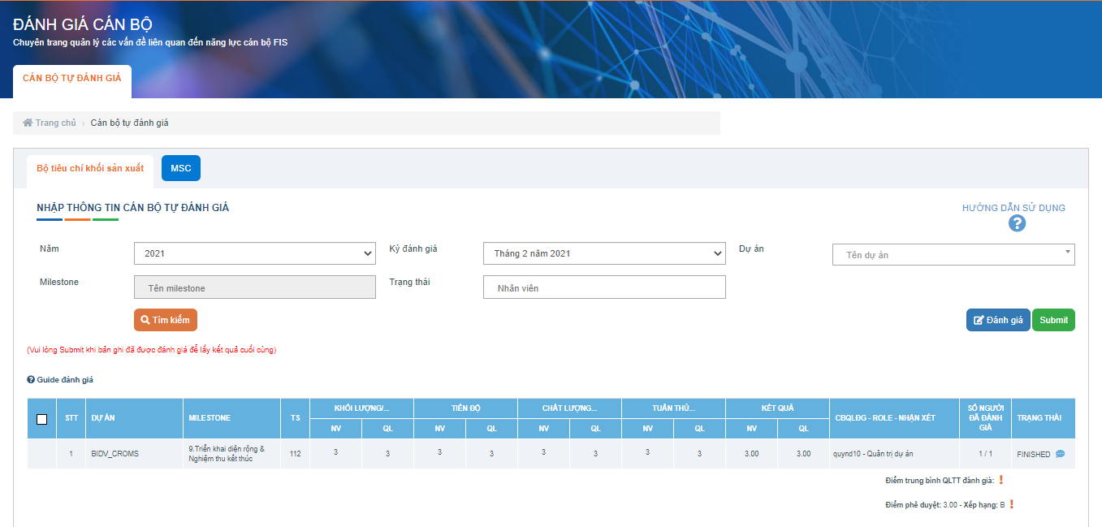

Hình 1.1 Hình ảnh ứng dụng đánh giá tại FIS BNK

Như hình đánh giá trên cho thấy, nhân viên sẽ tự đánh giá kết quả của mình và người quản lý sẽ nhận xét và ghi kết quả thực hiện của nhân viên. Nhân viên có thể tạo nhiều bản ghi kết quả, nhưng chỉ có thể gửi bản đánh giá một lần duy nhất trong một tháng. Sau đó quản lý đánh giá kết quả cho nhân viên và được tổng hợp lại để xem xét việc tính khoán hiệu quả dự án.

Mỗi nhân viên tham gia nhiều dự án thì sẽ có các bản ghi cần đánh giá tương ứng với dự án đó. Nhân viên và quản lý phải đánh giá đúng thời gian mở cho phép đánh giá, nếu không, kết quả sẽ đánh giá cán bộ sẽ là 0

## Tìm hiểu cơ chế hoạt động của hệ thống JIRA

### Giới thiệu Jira

Jira là một hệ thống quản lý dự án nổi tiếng được phát triển bởi Altassian với nhiều tính năng bao quát hết các vấn đề trong quản lý dự án, là công cụ có thể tối ưu hóa năng suất và tiến độ công việc trong dự án cũng như trong các doanh nghiệp có sử dụng Jira.

Jira cũng là một hệ thống mạnh mẽ trong quản lý, có tính tùy biến cao và có quy trình làm việc một cách rõ ràng, nó thể hiện ở các trạng thái xử lý công việc, dữ liệu phân bổ và quản lý, từ đó nó sẽ giúp Quản trị dự án (Project Management - PM) sẽ kiểm soát được tình hình chung của dự án.

Trong Jira sử dụng phương pháp Agile. 4 tôn chỉ cần tuân thủ trong phương pháp Agile:

* Cá nhân và sự tương hỗ quan trọng hơn quy trình và công cụ: Trọng tâm đặt lên con người, xây dựng tương tác và hỗ trợ giữa các thành viên trong nhóm. Những thành viên có năng lực, chịu tương trợ nhau trong công việc sẽ mang đến thành công cho dự án.
* Sản phẩm dùng được tốt hơn tài liệu đầy đủ: Tập trung thời gian để làm ra phần mềm hoàn chỉnh đáp ứng hoàn hảo yêu cầu khách hàng.
* Cộng tác với khách hàng quan trọng hơn đàm phán hợp đồng: Hiểu được khách hàng cần gì để tư vấn và điều chỉnh sản phẩm thay vì chỉ dựa vào các điều khoản trong hợp đồng.
* Phản hồi thay đổi hơn là bám sát kế hoạch: Agile khuyến khích thích nghi với sự thay đổi, đó có thể là thay đổi về công nghệ, nhân sự, deadline,...

### Các thành phần chính của Jira

Luồng thiết lập

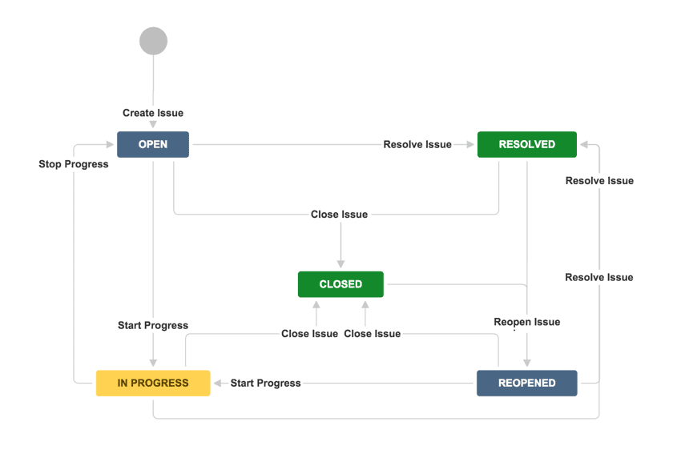

Hình 1.2 Một luồng hoạt động trong JIRA

### Cơ chế hoạt động Jira trong thực tế phát triển phần mềm

## Tìm hiểu cơ chế hoạt động của hệ thống DXClan

Hệ thống DXClan là một hệ thống có các giải pháp không gian làm việc số cho các doanh nghiệp vừa và nhỏ với đẩy đủ các công cụ quản lý như: quản lý công việc và dự án, quản lý và đánh giá KPI, quản lý tài sản, quản lý nhân sự,… Tuy nhiên trong giới hạn của luận văn này, tác giả chỉ đề cập tới quản lý công việc và quản lý đánh giá KPI.

### Quản lý công việc và dự án

Trong quản lý công việc, DXClan được phân chia làm hai phần chính bao gồm: quản lý công việc đơn vị và quản lý công việc cá nhân. Mỗi phần sẽ tương ứng với từng vai trò của người dùng được gán trên hệ thống

DXClan còn áp dụng phương pháp RACI, một phương pháp khá phổ biến hiện nay trong phân công công việc.

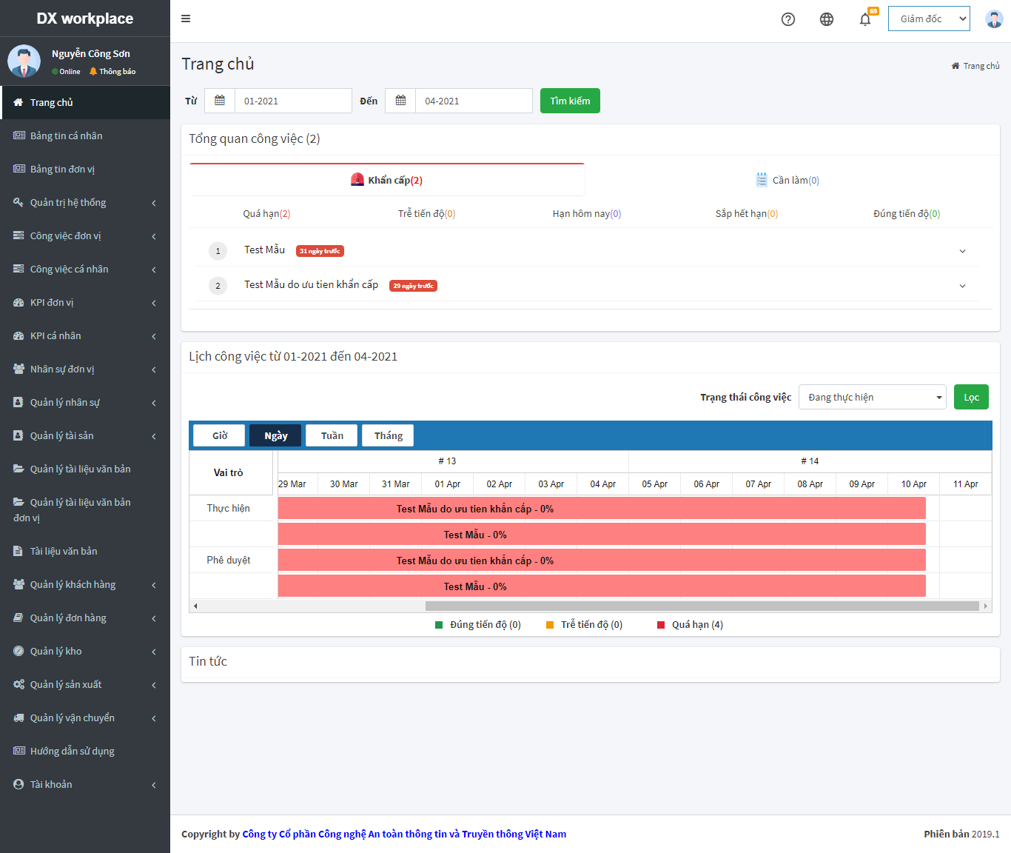

Hình 1.3 Giao diện trang chủ của DXClan

Trong DXClan, các thông tin công việc được thể hiện một cách rõ ràng theo phân cấp công việc, thời gian làm việc, tiến trình công việc cùng với đó là các biểu đồ dữ liệu trực quan cho phép người dùng có thể quản lý một cách dễ dàng các công việc trong đơn vị cũng như công việc cá nhân.

Trong phần này, hệ thống được chia ra làm 2 phần: bảng tin công việc đơn vị và danh sách công việc đơn vị

1. Bảng tin đơn vị

Trong phần bảng tin đơn vị, người dùng có thể xem được thông tin công việc, số lượng công việc theo thời gian, xem được tổng số công việc là bao nhiêu, số công việc đang thực hiện, số công việc đã hoàn thành, số công việc đã các nhận thực hiện, thống kê số công việc chưa được cập nhật trong 7 ngày qua, số công việc đúng tiến đô, trễ hạn , trễ tiến độ

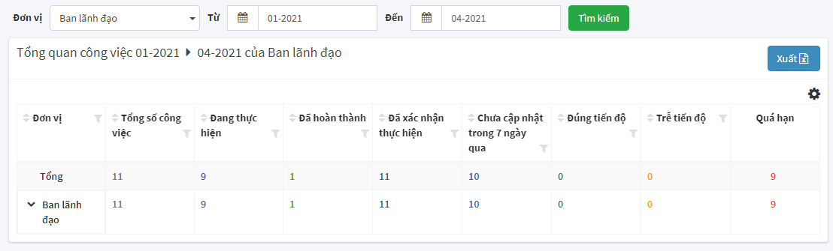

Hình 1.4 Tổng quan công việc đơn vị

Tiếp theo đó là lịch công việc, phần này sẽ được được hiển thị các công việc theo thời gian, phân bổ theo chức năng xem là giờ, ngày, tuần, tháng. Các thông tin công việc được hiển thị một cách chi tiết theo từng nhân viên giúp cho quản lý có thể thấy được tình trạng các công việc của nhân viên như thế nào.

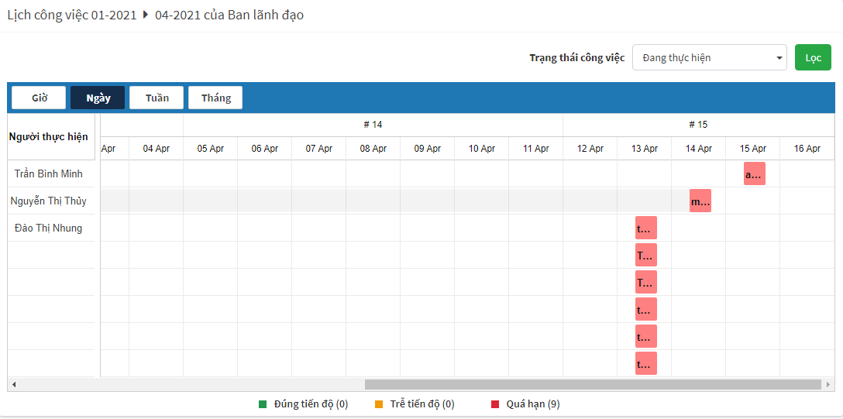

Hình 1.5 Lịch công việc

Một điểm cho thấy DXClan có tính hướng người dùng, giúp cho người quản lý có thể nắm bắt tình hình một cách trực quan đó là các biểu đồ dữ liệu, biểu đồ trực quan hóa. Tất cả các biểu đồ đã bao quát được gần như mọi ngóc ngách của quản lý, từ những đơn giản đến phức tạp, từ những bao quát đến chi tiết cụ thể. Các biểu đồ đó bao gồm:

* Biểu đồ đóng góp công việc: thể hiện mức độ đóng góp công việc của từng thành viên trong đơn vị, đây có thể coi là cơ sở để có thể tính toán các mức độ lương thưởng của cá nhân, đóng góp càng nhiều, thưởng càng nhiều và ngược lại.
* Biểu đổ tiến độ công việc: đây là biểu đồ bắt buộc một hệ thống công việc nào cũng cần phải có. Tại đây, biểu đồ được thống kê theo trạng thái của công việc: đúng tiến độ, trễ tiến độ và quá hạn.
* Biểu đồ miền kết quả công việc: là biểu đồ cho phép xem được tình trạng của các công việc hiện tại như thế nào, phân bổ trạng thái của công việc ra sao.
* Biểu đồ đánh giá kết quả trung bình công việc
* Biểu đồ chi tiết tải công việc: là một biểu đồ thống kê số lượng công việc đang được đưa vào đơn vị bao nhiêu theo thời gian thống kê hàng tháng
* Thống kê thời gian gian làm việc: thống kê thời gian ghi lại số thời gian làm việc của mỗi cá nhân.

1. Danh sách công việc đơn vị

Danh sách công việc đơn vị là phần tổng hợp các công việc được giao cho các nhân viên trong đơn vị. Tại đây, người quản lý có thể xem được tiến độ công việc của mỗi cá nhân, thời gian thực hiện công việc và các thông tin chi tiết khác

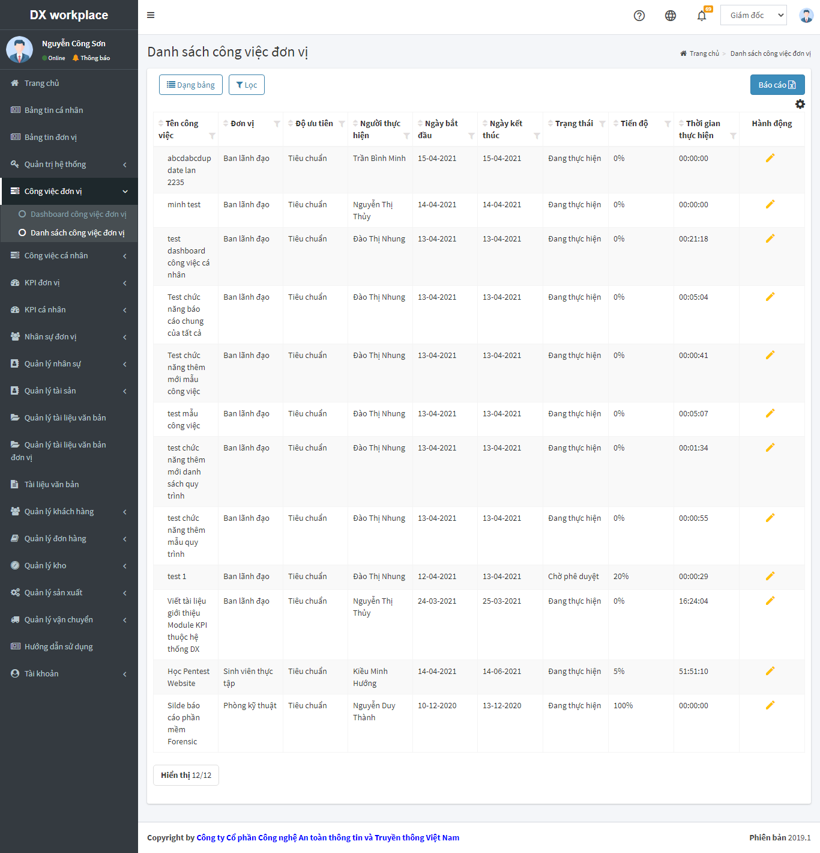

Hình 1.6 Danh sách công việc đơn vị trong DXClan

1. Quản lý công việc cá nhân

Tương tự như bảng tin đơn vị, quản lý cá nhân cũng có các biểu đồ, thống kê công việc của cá nhân đang thực hiện, được giao nhận một cách chi tiết, khách quan dễ nắm bắt được tình trạng công việc của mình đang thực hiện

#### Cơ chế giao việc và quản lý công việc

Cơ chế giao viêc và quản lý công việc được dựa trên ma trận RACI, một ma trận phân công công việc có trách nhiệm của người tham gia, chỉ rõ nhiệm vụ cần thực hiện , các mốc hoàn thành cũng như các quyết định quan trọng đến việc hoàn thành một dự án và phân công các vai trò, cá nhân nào chịu trách nhiệm cho từng mục hành động, công việc, khi thích hợp thì ai cần được tư vấn hoặc cần được thông báo hay phải chịu trách nhiệm báo cáo tiến độ hoàn thành công việc./ nhiệm vụ.

**Một chức năng tạo mới công việc trong DXClan:**

Thông tin dữ liệu chung bao gồm có đơn vị quản lý công việc, mức độ ưu tiên công việc, thời gian bắt đầu và kết thúc công việc.

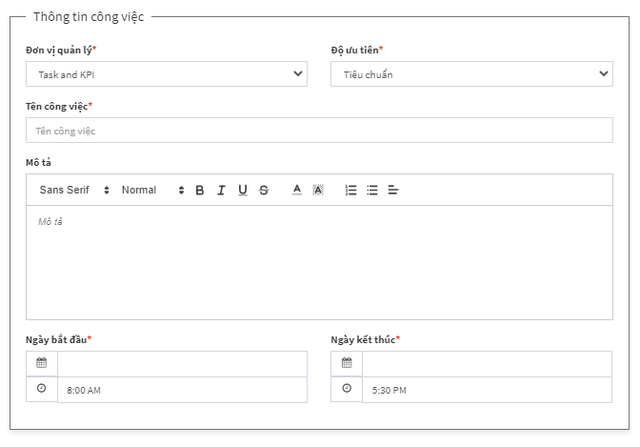

Hình 1.7 Thông tin cơ bản tạo công việc trong DXClan

Ma trận RACI trong DXClan. DXClan đã áp dụng được ma trận này vào hệ thống giúp cho hệ thống có sự phân chi rõ ràng về người chịu trách nhiệm cuối cùng, chỉ đích danh những người nào cần tham gia để hoàn thành công việc chung. Do đó, đánh giá được mức độ đóng góp của cá nhân, không bị trễ công việc do không biết ai làm.

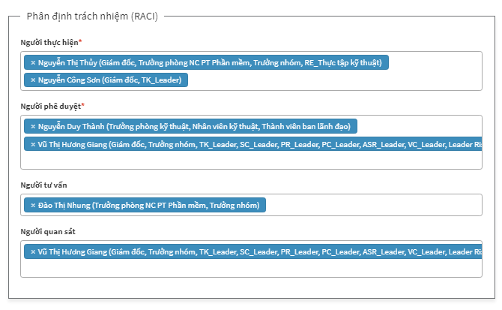

Hình 1.8 Ma trận RACI trong DXCLan

Ngoài ra, hệ thống còn cho phép thêm tùy chọn trong việc giao nhận, tạo mới công việc. Người dùng có thể sao chép một mẫu công việc đã được khởi tạo trước đó, có thể đưa vào công việc cha và công việc theo sau, có thể lựa chọn các đơn vị khác để phối hợp hoàn thành công việc.

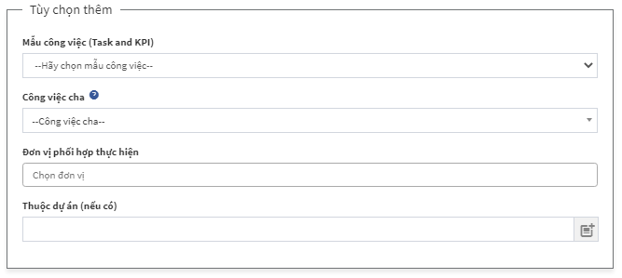

Hình 1.9 Tùy chọn thêm trong tạo mới công việc DXClan

Hệ thống cho phép người dùng **gắn công việc vào các chỉ số KPI** để có thể quản lý và đánh giá mức độ hoàn thành của cá nhân. Đây là điểm đặc biệt để có được kết quả KPI mang tính chất định lượng, có thể cân đong đo đếm được chứ không phải chỉ là đánh giá mang tính chất định tính. Điều này đã giải quyết được vấn đề: vẽ ra được KPI, nhưng đo lường và đánh giá như thế nào?

Quy trình giao nhận, đánh giá công việc có thể hiểu đơn giản như sau:

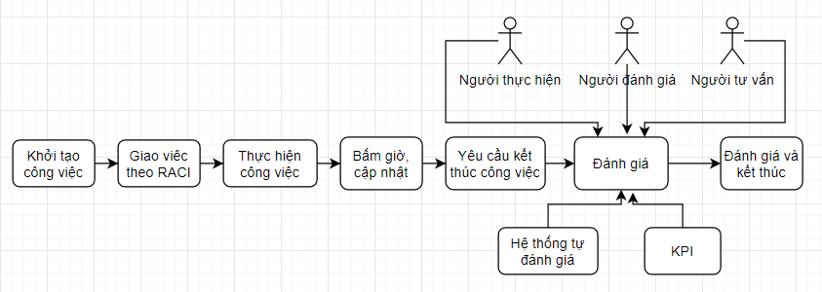

Hình 1.10 Quy trình giao, nhận, đánh giá công việc

Sau khi tạo xong công việc và giao nhận công việc, nhân viên được giao việc có thể bấm giờ thực hiện công việc để ghi lại quá trình hoàn thành công việc của mình, giúp cho người quản lý có thể thấy được thời gian xử lý công việc của một cá nhân mất bao lâu thời gian, có cần điều chỉnh nếu xử lý lâu hay không. Hệ thống có 3 cách bấm giờ công việc: bấm giờ bằng tay, hẹn giờ kết thúc công việc, bổ xung bấm giờ cho những công việc đã thực hiện trong quá khứ.

Khi thực hiện công việc, nhân viên cần phải cập nhật tiến độ công việc của mình. Tiến độ giúp cho người quản lý thấy được tình trạng công việc đang được xử lý ra sao.

Sau khi thực hiện công việc, nhân viên yêu cầu kết thúc công việc. Chứ năng này chỉ hiển thị tại màn hình chi tiết công việc của người thực hiện, khi người thực hiện gửi yêu cầu, hệ thống sẽ gửi thông báo đến người phê duyệt để đánh giá hoàn thành công việc

Tiếp theo là đánh giá kết quả thực hiện công việc. Đối với người thực hiện công việc thì trước khi tiến hành kết thúc công việc thì cần phải đánh giá kết quả của mình. Đối với người đánh giá, người đánh giá mức độ hoàn thành công việc và đóng công việc nếu có. Tương tự với vai trò người tư vấn. Đây là điểm rất tốt khi vận dụng và đưa vào quản lý vì mang tính chất đánh giá đa chiều.

### Quản lý và đánh giá KPI

Điểm đặc biệt của quản lý và đánh giá KPI của hệ thống đó là có KPI đề xuất và đặc biệt là có gắn với nội dung công việc, tất cả các KPI đều hướng đến mục tiêu chung của đơn vị. Nếu như việc áp dụng KPI được giao từ trên xuống thì có thể sẽ không phù hợp với từng cá nhân, từng đơn vị; nhưng nếu đề đề xuất từ dưới lên thì lại có thể không đúng với mục tiêu chung của đơn vị. Do đó, DXClan đã làm quản lý KPI bằng cách kết hợp cả hai phương pháp trên, giúp cho quản lý và nhân viên có được một cái nhìn chung, một mục tiêu chung

DXClan cung cấp cho người dùng thấy được các thông tin đánh giá KPI trên trang dashboard KPI cá nhân, bao gồm các thông số về điểm đánh giá và đóng góp KPI cá nhân

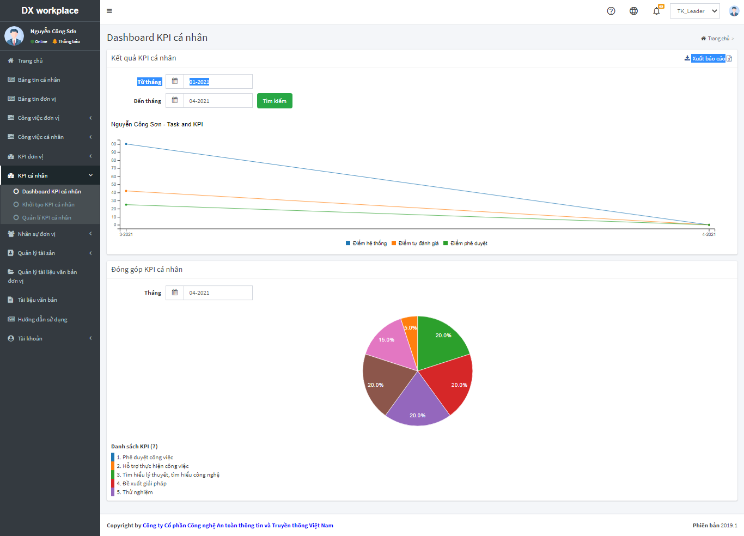

Hình 1.11 Dashboard KPI cá nhân trong DXClan

#### Quy trình đánh giá KPI

Quy trình xây dựng và đánh giá KPI gồm có 3 tác nhân: Giám đốc, trưởng đơn vị, nhân viên

Bảng 1.2 Quy trình đánh giá KPI tại DXClan

|  |  |  |  |
| --- | --- | --- | --- |
| **STT** | **Giám đốc** | **Trưởng đơn vị** | **Nhân viên** |
| **1** | Xây dựng KPI công ty |  |  |
| **2** |  | Xây dựng KPI đơn vị (theo đơn vị cha) |  |
| **3** |  |  | Xây dựng KPI cá nhân (các bộ tiêu chí và trọng số) |
| **4** |  | Phê duyệt bộ KPI cá nhân, yêu cầu chỉnh sửa nếu cần |  |
| **5** |  |  | Chỉnh sửa KPI cá nhân theo nhận xét của trưởng đơn vị Liên kết KPI với từng công việc |
| **6** |  | Xem thông tin đánh giá KPI của nhân viên / trưởng đơn vị Cuối tháng đánh giá KPI cho từng nhân viên  - Với từng KPI của nhân viên xem các công việc liên quan, nhập vào hệ số quan trọng của công việc  - Tính điểm của từng KPI  - Tính điểm toàn bộ KPI |  |

#### Xây dựng và đánh giá KPI

Hệ thống DXClan cho phép xây dựng KPI cá nhân của mình. Đầu mỗi tháng, sau khi trưởng đơn vị kích hoạt KPI cho đơn vị thì nhân viên sẽ khởi tạo KPI cho mình. Cá nhân bao gồm: trưởng đơn vị, nhân viên trong công ty.

Có 3 cách để nhân viên có thể khởi tạo KPI cá nhân bao gồm :

* Khởi tạo KPI riêng lẻ tại trang “Khởi tạo KPI cá nhân”
* Sao chép KPI của đơn vị cha tại trang “Khởi tạo KPI cá nhân”
* Sao chép KPI của tháng cũ tại trang “Quản lý KPI cá nhân”

Luồng thực hiện tạo KPI cá nhân

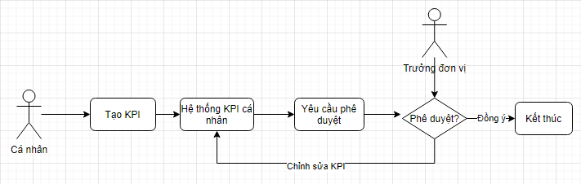

Hình 1.12 Luồng thực hiện KPI cá nhân

Sau khi tạo được KPI cá nhân, hệ thống DXClan hiển thị như sau:

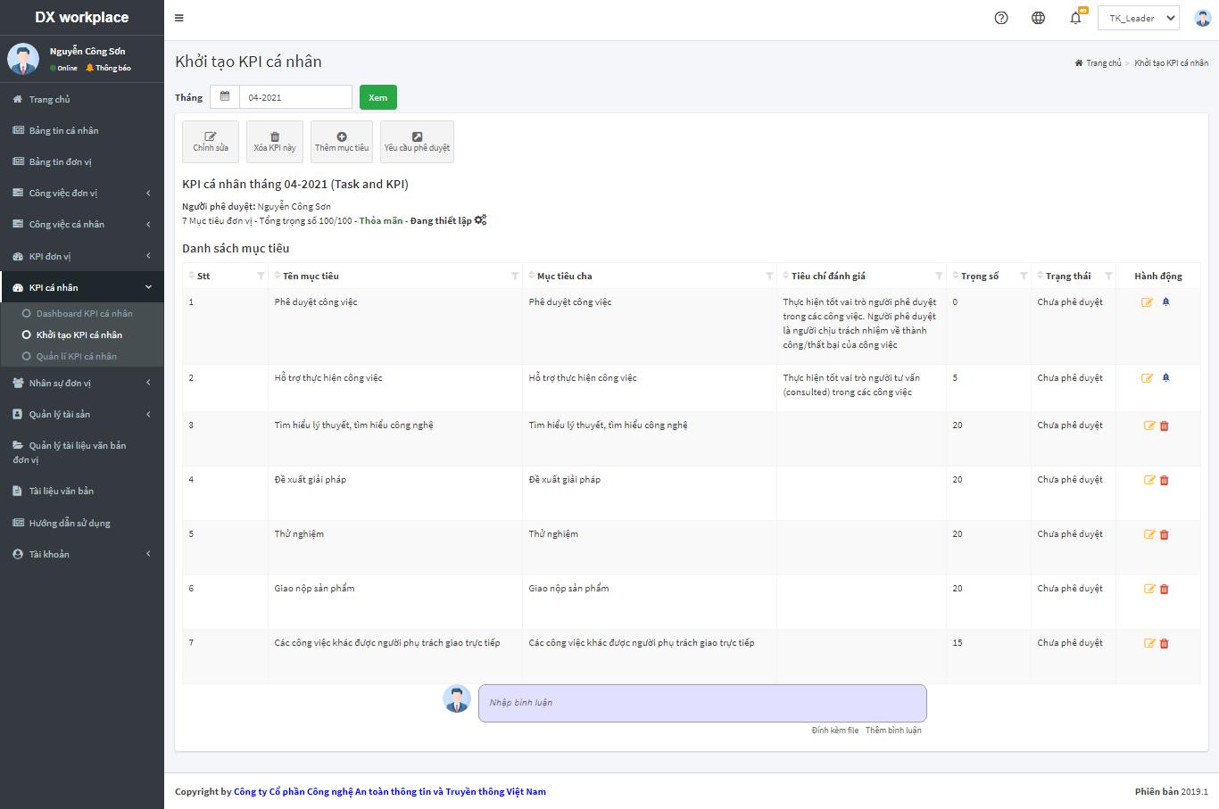

Hình 1.13 Khởi tạo KPI cá nhân trong DXClan

Sau khi khởi tạo và hoàn thành việc KPI cá nhân thì KPI sẽ được trưởng đơn vị đánh giá và phê duyệt KPI đó. KPI cá nhân sẽ có hiệu lực ngay tức thì.

Khi tới mỗi kỳ đánh giá, hệ thống sẽ tự đánh giá hoàn hoàn thành theo công thức tính tự động. Sau đó, người quản lý sẽ đánh giá kết quả, hệ thống sẽ hiển thị các kết quả được đánh giá và kết quả đánh giá tự động.

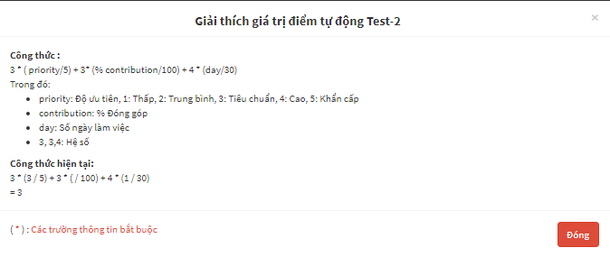

Hình 1.14 Đánh giá KPI tự động trong DXClan

Khi KPI được gắn liền với công việc, người dùng có thể xem được thông tin chi tiết của các công việc được gắn với KPI nào, trọng số ra sao, tỷ lệ hoàn thành công việc đó trong KPI. Đây có thể được coi là bước cuối cùng của việc đánh giá và là dữ liệu đầu vào cho hệ thống tích hợp mà tác giả đề xuất để áp dụng tính lương thưởng.

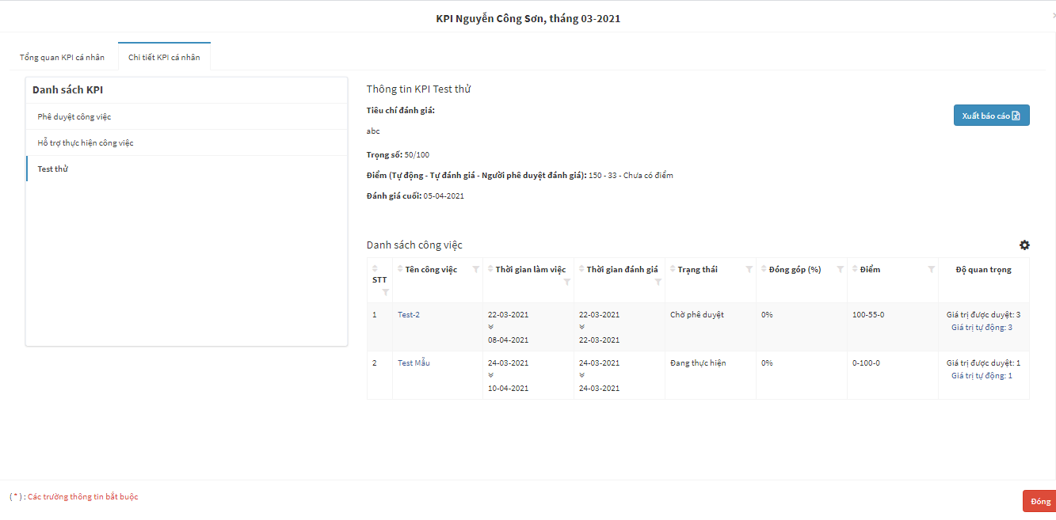

Hình 1.15 Công việc gắn với KPI và các chỉ số đánh giá

DXClan còn có phân tích tính hợp lý trong KPI đơn vị, điều này thực sự rất cần thiết cho người quản lý.

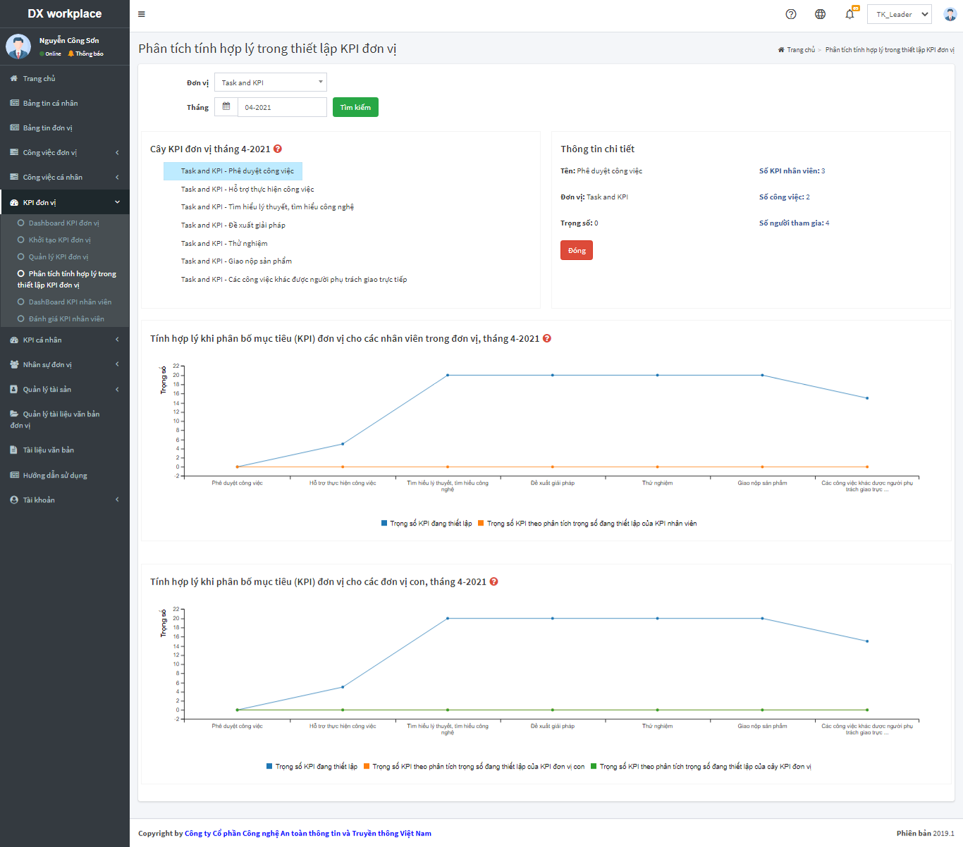

Hình 1.16 Phân tích KPI đơn vị trong DXClan

Tổng kết lại cho thấy, hệ thống KPI của DXClan đã áp dụng theo tiêu chí SMART mang tính cụ thể, đo lường được, có thể đạt được, mục tiêu thực tế, có thời gian cụ thể. Hơn nữa, KPI có sự liên kết giữa các đơn vị với nhân viên theo hai chiều song song, giúp cho việc triển khai KPI có hiệu quả. DXClan còn có phân tích tính hợp lý trong quản lý, giúp cho người quản lý nắm bắt được tình hình KPI của đơn vị mình đang có hướng đến mục tiêu chung không, có đang thiếu hay dư thừa các chỉ tiêu.

# MÔ HÌNH VÀ ĐỀ XUẤT TRONG QUẢN LÝ CÔNG VIỆC VÀ ĐÁNH GIÁ KPI

## Đề xuất cơ chế đảm bảo đánh giá KPI

### Cơ chế đánh giá KPI dựa trên công việc

Cơ chế đánh giá KPI dựa trên công việc được phân bổ làm 3 thành phần với các trong số khác nhau cho từng phần đó. Bao gồm: KPI gắn với phòng ban, KPI cho các công việc thường xuyên, thái độ mang tính chất định tính, KPI dành cho các công việc đột xuất. Cơ chế áp dụng cho đánh giá KPI đó là tích lũy giá trị, từ các giá trị KPI nhỏ nhất đến giá trị tích lũy cho cả năm.

KPI được chia nhỏ ra các mức để có thể đánh giá được một cách khách quan, dễ kiểm soát theo từng phân mục.

Để có thể thực hiện đánh giá như trên, hệ thống cần có cơ chế thực hiện, sơ đồ diễn giải như sau:

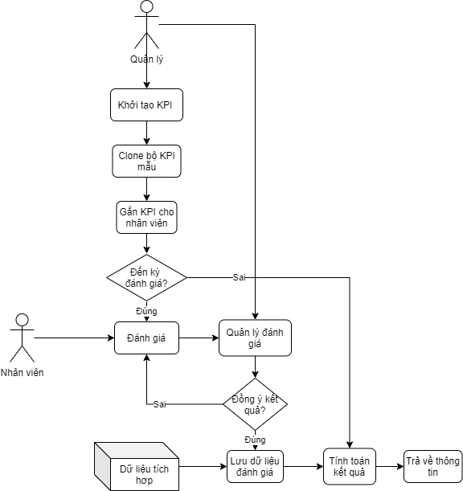

Hình 2.1 Sơ đồ đánh giá KPI

Cơ chế thực hiện được xác định như sau:

Ban đầu, người quản lý sẽ chịu trách nhiệm khởi tạo KPI cho bộ phận của mình bằng cách nhân bản bản ghi KPI mẫu trong cài đặt. Hệ thống sẽ tự động nhân bản dữ liệu đó cho người dùng. Các loại KPI đánh giá bao gồm: KPI tháng, KPI quý và KPI năm

Tiếp theo, cài đặt thời gian đánh giá. Hệ thống cho phép cài đặt khoảng thời gian đánh giá một cách tức thời. Khi đến kỳ đánh giá, hệ thống tự mở và kiểm tra các công việc cần đánh giá, hệ thống sẽ báo cho những người có KPI biết rằng, có KPI cần đánh giá và kiểm tra.

Nhân viên vào kiểm tra KPI, đánh giá mức độ hoàn thành công việc của mình và các tham số giá trị công việc tương ứng. Sau đó gửi lên hệ thống, hệ thống thông báo cho quản lý xem xét và phê duyệt kết quả.

Người quản lý sẽ xem các kết quả đạt được và đánh giá, nếu đồng ý thì phê duyệt, nếu không đồng ý thì trả lại kết quả cho người gửi và yêu cầu đánh giá lại. Quá trình này chỉ được thược hiện trong thời hạn đánh giá. Nếu ngoài khoảng thời gian đánh giá thì kết quả đánh giá sẽ bằng 0.

Đối với mỗi kết quả được đánh giá, hệ thống sẽ tính toán kết quả hoàn thành và lưu trữ giá trị rồi tính toán tổng kết quả đạt được trong năm đó.

Cuối cùng, cơ sở dữ liệu của KPI sẽ là đầu vào để thực hiện cho việc tính lương thưởng của mỗi cá nhân, và cũng là cơ sở để xét duyệt khen thưởng cuối năm.

### Tính toán kết quả KPI

Khi được áp dụng các chỉ số KPI vào nhân viên thì dựa trên mức độ hoàn thành của các chỉ số KPI được tính toán cho ra kết quả tích lũy cuối cùng.

Ví dụ: Quản trị dự án có bộ KPI như sau

Bảng 2.1 KPI áp dụng cho PM

|  |  |  |  |  |  |  |  |  |  |
| --- | --- | --- | --- | --- | --- | --- | --- | --- | --- |
|  | **Chỉ tiêu/ chỉ số** | **Tần suất** | | | | **Trọng số** | **Kết quả thực hiện** | **Tỉ lệ thực hiện** | **Kết quả thực hiện** |
| 1 | 2 | 3 | 4 | 5 | 6 | 7 | 8 | 9 | 10 |
|  |  | Tháng | Quý | Năm | ĐVT |  |  | (8/5) *9 | 9*total |
| **A. Gắn liền với KPI bộ phận** | | | | | | | | | |
| 1 | Giải ngân |  |  | 1 | Tỷ | 35% | 0.55 | 19.25 |  |
| 2 | Đào tạo |  |  | 5 | Người | 10% | 5 | 10 |  |
| 3 | Nâng cao năng lực PM |  |  | 1 | Người | 15% | 1 | 25 |  |
| 4 | Xây dựng chuẩn năng lực dự án |  |  | 5 | Người | 10% | 2 | 4 |  |
| 5 | Hoàn thành giai đoạn UAT |  |  | 100 | % | 30% | 70 | 21 |  |
| Kết quả | | 50% | | | | 100% |  | 79.3% | 39.6% |
| **B. Công việc thường xuyên và thái độ** | | | | | | | | | |
| 6 | Hoạch định chiến lược |  | X |  | % | 30% | 90% | 27% |  |
| 7 | Kiểm soát từng giai đoạn |  | X |  | % | 30% | 90% | 27% |  |
| 8 | Hỗ trợ đồng nghiệp | X |  |  | % | 20% | 50% | 10% |  |
|  | Đánh giá nhân viên | X |  |  | % | 20% | 100% | 20% |  |
| Kết quả | | 30% | | | | 100% |  | 84% | 25.2% |
| **C. Công việc đột suất** | | | | | | | | | |
| 9 | Hỗ trợ dự án khác |  |  | X | % | 70% | 100% | 70% |  |
| 10 | Đào tạo |  |  | X | % | 30% | 50% | 15% |  |
| Kết quả | | 20% | | | | 10% |  | 85% | 17% |
| **TỔNG ĐIỂM ĐÁNH GIÁ** | | | | | | | | | **81.8%** |

Các công thức tính giá trị KPI bao gồm

* Công thức tính chỉ tiêu KPI
* Công thức tính trọng số 3 trọng số KPI
* Công thưc tính tổng điểm đánh giá trong năm

Ví dụ:

Tại KPI gắn liền với bộ phận, PM có KPI là đào tạo nhân lực, tiêu chí là 5 người trong 1 năm thì kết quả KPI sẽ là: 10%

Chỉ tiêu KPI = (Kết quả / mục tiêu )/100*trọng số

KPI ABC sẽ được tính bằng tổng các giá trị KPI con trong nó nhân với trọng số:

KPI ABC = Tổng tỷ lệ thực hiên * trong số ABC

KPI cả năm sẽ là tổng KPI của KPI ABC

## Mô hình dự báo quản lý công việc và dự báo xu hướng nhân viên

### Sơ đồ công việc và điểm tắc nghẽn dựa trên CPM

#### Giới thiệu phương pháp đường găng

Phương pháp đường găng (Critical path medthod - CPM) là một phương pháp phân tích phổ biến trong quản lý dự án, nó sử dụng các điểm đồ thị theo một trật tự để xây dựng một chuỗi các công việc xuyên suốt trong dự án về mặt thời gian để quản lý tiến độ của dự án.

Trong một dự án, từ những công việc khởi nguồn cho đến công việc kết thúc của dự án đều có sự gắn kết chặt chẽ và liên quan đến nhau, các công việc đi trước là tiền đề để có thể thực hiện được các công việc phía sau cho đến khi kết thúc và đóng dự án. Tùy theo mỗi loại công việc, nhưng nó sẽ là một điểm quan trọng, là một mắt xích trong dự án, đặc biệt là các điểm thuộc đường găng quan trọng vì nó có mức độ ảnh hưởng cao nhất đến ngày kết thúc của dự án. Do đó, cần phải được kiểm soát tốt các luồng công việc chính để không ảnh hưởng đến tiến độ của dự án cũng như quản lý tốt được các vấn đề liên quan.

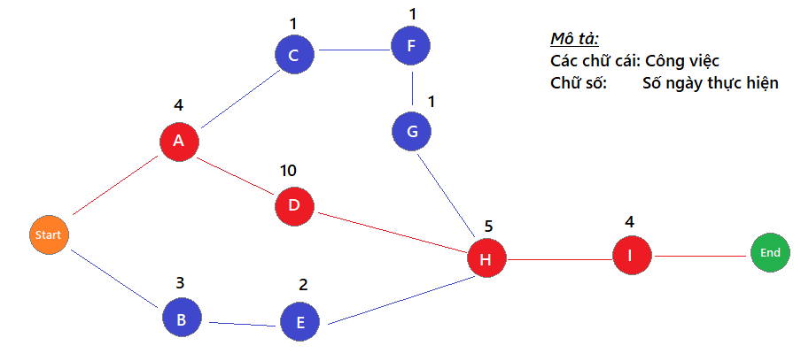

Hình 2.2 Phương pháp đường găng

Giả sử như chúng ta có một chuỗi các công việc như hình trên, chúng ta có thể thấy được các điểm bao gồm: A, D, H, I là các điểm có đặc biệt quan trọng trong quá trình kết thúc dự án. Nếu một trong các công việc đó mà bị trễ hạn thì các công việc tiếp theo sẽ bị trễ hạn theo số ngày mà một điểm trễ hạn tương ứng. Do đó, điều quan trọng là phải thúc đẩy các công việc sau một điểm trễ hạn đó phải rút ngắn được thời gian thực hiện công việc, đảm bảo số lượng thời gian rút ngắn phải bằng hoặc hơn thời gian trễ hạn.

#### Giải thuật tìm kiếm đỉnh và đánh dấu công việc

Giả sử, ta có một dach dách các công việc trong một dự án dưới đây:

Bảng 2.2 Bảng danh sách công việc giả sử

|  |  |  |  |
| --- | --- | --- | --- |
| **STT** | **Công việc** | **Estimate** | **Công việc đi trước** |
| **1** | Công việc A | 9 days | - |
| **2** | Công việc B | 10 days | - |
| **3** | Công việc C | 4 days | A |
| **4** | Công việc D | 4 days | B |
| **5** | Công việc E | 4 days | B |
| **6** | Công việc F | 15 days | C,D,E |
| **7** | Công việc G | 5 days | F |

Sơ đồ kết nối các điểm như sau:

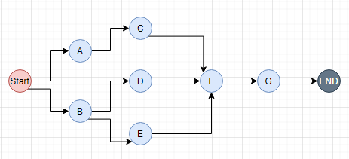

Hình 2.3 Sơ đồ các công việc giả sử

**Các bước của giải thuật:**

**Đầu vào:** danh sách các công việc, điểm bắt đầu, điểm kết thúc

**Đầu ra:** Sơ đồ tổng quát và dự báo công việc

**Bước 1**: Đưa toàn bộ các công việc vào danh sách hàng đợi, các đỉnh của công việc sẽ không chưa được biết đến đường đi và vị trí của mình, do đó, nó có thể ở bất cứ vị trí nào hoặc ở mức bất kỳ.

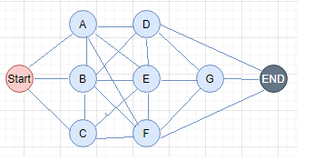

Hình 2.4 Đưa danh sách công việc vào hàng đợi

**Bước 2**: Tìm các đỉnh công việc không có công việc cần thực hiện đi trước, đánh dấu nó là mức 1.

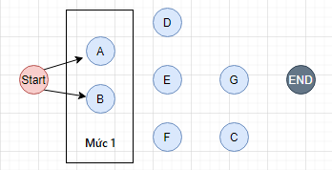

Hình 2.5 Tìm vị trí cấu trúc mức 1

**Bước 3**: tìm các đỉnh thuộc mức 1, đánh dấu các đỉnh đó thành mức 2

**Bước 4**: lặp lại bước 3 cho đến khi đã đánh dấu hết các đỉnh

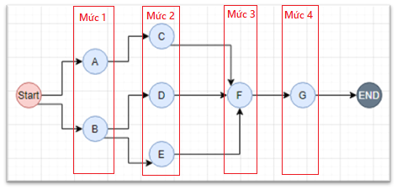

Hình 2.6 Duyệt tìm các mức công việc

**Bước 5**: tìm các đỉnh không có các công việc theo sau và đánh dấu làm điểm gắn với kết thúc.

Bước 6: Tính toán thời gian cho mỗi nối điểm công việc

**Bước 7**: Dựa trên trạng thái công việc đánh dấu đường đi của công việc

* Nếu trạng thái công việc là Đóng: đánh dấu điểm màu xám đậm, đường đi từ đỉnh đó tới các đỉnh tiếp theo màu xanh da trời
* Nếu trạng thái là Xóa: đánh dấu điểm màu xám nhạt, đường đi từ đỉnh đó tới các đỉnh tiếp theo màu đỏ nét đứt.
* Nếu các đỉnh thuộc trễ hạn: đánh dấu điểm màu đỏ, đường đi từ đỉnh đó đến các đỉnh còn lại màu đỏ nét liền.
* Nếu các đỉnh đang xử lý: đánh dấu điểm màu vàng đậm.

**Bước 8**: nối các đỉnh ở mức 1 với điểm bắt đầu dự án, đỉnh gắn kết thúc với điểm kết thúc của dự án.

Kết thúc quá trình đó, ta thu được biểu đồ nối các đỉnh công việc với nhau theo một trật tự nhất định.

#### Mã giả cho tìm đỉnh công việc

BEGIN CPM

SET lstNodeDataArrays

SET endNode = false

SET level = 1

SET lstTask = call: danh sách công việc

FOR i = mỗi bản ghi trong bảng

SET task = bản ghi i

IF task không có công việc theo sau THEN

SET task level = 1

Thay thế task[i] thành task trong lstTask

END IF

END FOR

WHILE endNode = false

FOR i = mỗi bản ghi trong bảng

SET task = bản ghi i

FINDLEVEL // tìm mức của task

END FOR

level ++

endNode = true

FOR i = mỗi bản ghi trong bảng

IF task level bằng 0 THEN endNode = false END IF

END FOR

END WHILE

SET c1 = hàm thời gian

SET c2 = hàm thời gian

FOR i=1 mỗi giá trị i< level

SET soNgayTreHan = 0

SET thoiGianThucHien = 0

FOR j= mỗi bản ghi trong bảng

IF task [j] = giá trị I THEN tính thời gian trễ hạn

soNgayTreHan = thời gian trễ hạn

END IF

IF task chưa đóng hoặc bị trễ hạn THEN tính số ngày trễ hạn

thoiGianThucHien = số ngày trễ hạn

END IF

END FOR

END FOR

END

BEGIN FINDLEVEL

FOR i= bản ghi trong list task

Task = i

IF task level > 0 THEN continue END IF

List task follow = danh sách task theo sau của task

FOR j= bản ghi trong list task follow

IF giá trị task follow j = giá trị id task I THEN

SET task level i = index +1;

Thay thế task[i] thành task trong lstTask

break

END FOR

END FOR

END

#### Sơ đồ kiểm soát tiến độ và cảnh báo điểm tắc nghẽn

Trong vấn đề này, tác giả dựa trên phương pháp đường găng để đánh dấu các điểm được cho là có mức độ ảnh hưởng cũng như chỉ ra các công việc đang trễ hạn, đang thực hiện, các công việc đang hoàn thành và truy vết các công việc có mức độ ảnh hưởng đến các công việc khác sau nó.

Bảng 2.3 Các quy tắc vẽ trong dự báo tắc nghẽn

|  |  |  |
| --- | --- | --- |
| **STT** | **Ký hiệu** | **Mô tả** |
| **1** |  | Điểm bắt đầu của dự án |
| **2** |  | Điểm kết thúc dự án |
| **3** |  | Điểm trễ hạn |
| **4** |  | Điểm công việc bị xóa |
| **5** |  | Điểm công việc đang xử lý |
| **6** |  | Điểm kết thúc của dự án |
| **7** |  | Đường công việc hoàn hành |
| **8** |  | Đường công việc ảnh hưởng trễ hạn |
| **9** |  | Đường công việc ảnh hưởng xóa |

Việc xem sơ đồ kiểm soát tiến độ và cảnh báo điểm tắc nghẽn sẽ giúp cho người quản lý thấy được tiến độ của dự án đang được hoàn thành tới đâu, được thực hiện như thế nào, ai đang thực hiện và lưu dấu vết nếu có công việc bị trễ hạn.

**Ví dụ:** cho sơ đồ công việc như sơ đồ dưới

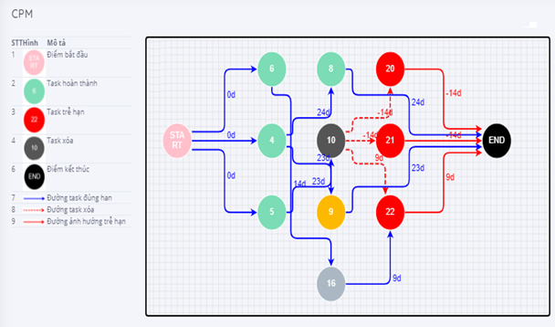

Hình 2.7 Sơ đồ dự báo công việc

**Các diễn giải:**

Tại đỉnh bắt đầu của dự án là nút START, các công việc 4,5,6 được thực hiện ngay khi bắt đầu dự án với giá trị là 0 ngày. Tất cả các công việc 4,5,6,8 là các công việc đã được hoàn thành, các điểm công việc được nối với nhau bằng màu xanh da trời.

Tại điểm công việc số 10, có màu xám đậm, thể hiện đây là công việc đã bị xóa bỏ hoặc có vấn đề khác không thực hiện, giá trị kết nối từ điểm 10 đến điểm 20,21,22 sẽ bị ảnh hưởng nên sẽ được thể hiện là màu đỏ nét đứt. Người quản lý cần xem xét việc xóa bỏ điểm 10 này có thực sự cần thiết vì nó đã ảnh hưởng đến kết quả công việc của toàn dự án.

Tại điểm 16, đây là công việc chưa được thực hiện và đang nằm trong thời hạn cho phép, không bị trễ hạn.

Tai điểm 9, đây là công việc đang được thực hiện và đang nằm trong thời hạn cho phép, không bị trễ hạn.

Tại điểm 20,21,22, các công việc này đang bị trễ hạn, sơ đồ cảnh báo màu đỏ và đường đi ảnh hưởng cũng sẽ có màu đỏ. Người quản lý cần xem xét và thúc đẩy tiến độ để các công việc này có thể được thực hiện đúng hạn, không bị ảnh hưởng đến thời gian đóng dự án.

### Quản lý và đánh giá chi phí dự trên phương pháp EVM

Quản lý giá trị thu được là một kỹ thuật của của quản lý dự án để đo lường sự tiến triển hay tiến trình thực hiện của dự án một cách khách quan

Quản lý giá trị thu được có khả năng kết hợp các phép đo về phạm vi, tiến độ và chi phí trong một hệ thống tích hợp duy nhất. Khi áp dụng đúng, việc quản lý giá trị thu được sẽ cung cấp một cảnh báo sớm về những vấn đề thực thi dự án. Ngoài ra, thuật quản lý giá trị thu được hứa hẹn cải thiện việc xác định rõ phạm vi dự án, ngăn chặn sự mất kiểm soát phạm vi dự án (Scope creep), truyền đạt về tiến trình mục tiêu tới các bên liên quan và giữ cho nhóm dự án tập trung vào việc đạt được tiến bộ.

Quản lý giá trị thu được là kỹ thuật kiểm soát sự thực hiện của dự án, kết hợp được cả việc kiểm soát chi phí lẫn kiểm soát tiến độ dự án. Quản lý giá trị thu được chính là kỹ thuật kiểm soát chi phí của dự án, nhưng gắn liền hữu cơ với việc kiểm soát tiến độ thực hiện.

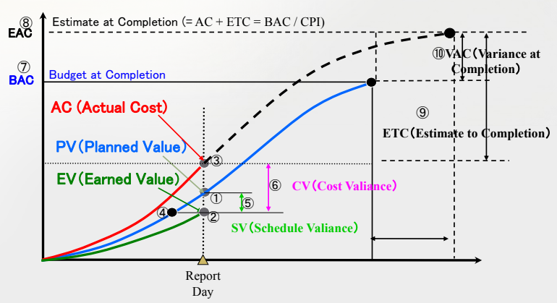

Hình 2.8 Biểu đổ EVM

#### Các công thức tính toán trong EVM

Bảng 2.4 Các công thức tính toán trong EVM

|  |  |  |  |  |  |  |
| --- | --- | --- | --- | --- | --- | --- |
| **STT** | **Viết tắt** | **Tên** | **Định nghĩa** | **Cách sử dụng** | **Công thức** | **Giải thích kết quả** |
| 1 | PV | Giá trị kế hoạch | Ngân sách được cấp cho công việc theo kế hoạch | Giá trị của công việc kế hoạch được hoàn thành tới một thời điểm, thường là ngày dữ liệu, hoặc hoàn thành dự án. |  |  |
| 2 | EV | Giá trị thu được | Phần công việc thực hiện được đo lường bằng ngân sách đã bỏ ra cho công việc đó. | Giá trị kế hoặc của tất cả công việc được hoàn thành (thu được) tại một thời điểm, thường là ngày dữ liệu, không nhắc đến chi phí thực tế | EV = tổng giá trị kế hoạch của công việc đã hoàn thành |  |
| 3 | AC | Chi phí thực tế | Chi phí phát sinh khi thực hiện công việc của một hoạt động trong một khoảng thời gian cụ thể. | Chi phí thực tế của tất cả công việc được hoàn thành tới một thời điểm, thường là ngày dữ liệu |  |  |
| 4 | BAC | Ngân sách khi hoàn thành | Tổng của tất cả ngân sách được thiết lập để thực hiện công việc. | Giá trị của tổng công việc kế hoạch, chi phí cơ sở dự án |  |  |
| 5 | CV | Chênh lệch chi phí | Số tiền ngân sách thâm hụt hoặc thặng dư tại một thời điểm nhất định, thể hiện bằng chênh lệch giữa giá trị thu được và chi phí thực tế. | Chênh lệch giữa giá trị công việc hoàn thành tới một thời điểm, thường là ngày dữ liệu, và chi phí thực tế tới thời điểm đó. | CV = EV - AC | Dương = Dưới chi phí  Trung bình = Đúng chi phí kế hoạch  Âm = Vượt chi phí kế hoạch |
| 6 | SV | Chênh lệch tiến độ | Thời gian mà dự án sớm hoặc trễ hơn ngày chuyển giao kế hoạch, tại một điểm thời gian, biểu diễn bằng chênh lệch giữa giá trị thu được và giá trị dự kiến. | Chênh lệch giữa công việc hoàn thành tới một thời điểm, thường là ngày dữ liệu, và công việc kế hoạch cần hoàn thành tới thời điểm đó. | SV = EV - PV | Dương = Sớm tiến độ  Trung bình = Đúng tiến độ  Âm = Trễ tiến độ |
| 7 | VAC | Chênh lệch khi hoàn thành | Dự báo số tiền thâm hụt ngân sách hoặc thặng dư, thể hiện như sự khác biệt giữa ngân sách khi hoàn thành và ước tính khi hoàn thành. | Chi phí chênh lệch ước lượng  tại lúc hoàn thành dự án | VAC = BAC – EAC | Dương = Dưới chi phí  Trung bình = Đúng chi phí kế hoạch  Âm = Vượt chi phí kế hoạch |
| 8 | CPI | Chỉ số hiệu suất chi phí | Một thước đo hiệu quả chi phí của nguồn ngân sách được thể hiện bằng tỷ số giữa giá trị thu được với chi phí thực tế. | CPI là 1.0 có nghĩa là dự án đang theo đúng ngân sách, công việc được thực hiện cho tới hiện tại đúng ngân sách. Các giá trị khác thể hiện tỷ lệ chi phí vượt quá hoặc dưới khoản ngân sách cho công việc kế hoạch | CPI = EV/AC | Lớn hơn 1.0 = Dưới chi phí  Bằng 1.0 = Đúng chi phí kế hoạch  Nhỏ hơn 1.0 = Vượt chi phí kế hoạch |
| 9 | SPI | Chỉ số hiệu suất tiến độ | Một thước đo hiệu quả tiến độ thể hiện bằng tỷ số giữa giá trị thu được và giá trị kế hoạch. | SPI là 1.0 có nghĩa là dự án đang theo đúng tiến độ, công việc được thực hiện cho tới hiện tại đúng theo kế hoạch. Các giá trị khác thể hiện tỷ lệ chi phí vượt quá hoặc dưới khoản ngân sách cho công việc kế hoạch | SPI = EV/PV | Lớn hơn 1.0 = Sớm hơn tiến độ  Bằng 1.0 = Đúng tiến độ  Nhỏ hơn 1.0 = Trễ tiến độ |
| 10 | [EAC](https://www.atoha.com/blogs/kien-thuc/eac-estimate-at-completion) | Ước lượng khi hoàn thành | Tổng chi phí dự kiến để ​​hoàn thành toàn bộ các công việc được thể hiện bằng tổng các chi phí thực tế tính đến thời điểm hiện tại và và ước tính đến khi hoàn thành. | Nếu CPI là không đổi trong thời gian còn lại của dự án, EAC được tính bằng  (1):  Nếu công việc tương lai được thực hiện theo kế hoạch như ban đầu, dùng (2):  Nếu kế hoạch ban đầu không còn phù hợp, dùng (3):  Nếu cả CPI và SPI cùng ảnh hưởng đến công việc còn lại, dùng (4) | (1) EAC = BAC/CPI    (2) EAC = AC + BAC – EV    (3) EAC = AC + ETC từ dưới lên    (4) EAC = AC + [(BAC – EV)/(CPI x SPI)] |  |
| 11 | ETC | Ước lượng tới khi hoàn thành | Chi phí dự tính để hoàn thành các công việc còn lại của dự án. | Giả sử công việc đang theo kế hoạch, chi phí để hoàn thành công việc còn lại được tính bằng:  Ước lượng lại công việc còn lại từ dưới lên. | ETC = EAC – AC  ETC = Reestimate |  |
| 12 | TCPI | Chỉ số hiệu suất tới khi hoàn thành | Một thước đo về hiệu quả chi phí cần đạt được với các nguồn lực còn lại để đáp ứng mục tiêu quản lý cụ thể, thể hiện dưới dạng tỷ lệ chi phí để kết thúc công việc còn lại với ngân sách còn lại. | Hiểu quả cần được duy trì để hoàn thành kế hoạch.  Hiệu quả cần được duy trì để hoàn thành EAC hiện tại. | TCPI = (BAC – EV) / (BAC – AC)  TCPI = (BAC – EV) / (EAC – AC) | Lớn hơn 1.0 = Khó hơn để hoàn thành  Đúng 1.0 = Bằng đề hoàn thành  Nhỏ hơn 1.0 = Dễ hơn để hoàn thành |

#### Quy trình khởi tạo và quản lý chi phí trong dự án

Quy trình khởi tạo và quản lý chi phí với mục đích kiểm soát và đánh giá tình trạng của dự án mà tác giả đề xuất đưa EVM vào quản lý chi phí để có thể kiểm soát kip thời chi phí, đưa ra các cảnh báo và tình hình của dự án để có các biện pháp khắc phục nếu vượt chi phí

**Đầu vào của EVM bao gồm:**

* Chi phí dự án, chi phí theo kết hoạch hoàn thành công việc
* Thời gian thực hiện dự án từ lúc bắt đầu cho đến khi hoàn thành
* Thông tin rủi ro, chi phí dự phòng, thời gian dự phòng nếu có bất khả kháng xảy ra.
* Thông tin về các giá trị thực tế đã hoàn thành
* Thông tin về các khoản chi phí đã phát sinh

**Các bước thực hiện:**

Bước 1: thiết lập ngân sách cho từng công việc: việc phân bổ chi phí theo thời gian giúp cho chúng ta kiểm soát được giá trị của mỗi giai đoạn sẽ thực hiện như thế nào. Giá trị này là giá trị PV của dự án.

Bước 2: cập nhật các giá trị hoàn thành, tại bước này, cập nhật các giá trị đã đạt được vào hệ thống

Bước 3: cập nhật các giá trị phát sinh của mỗi công việc

Bước 4: phân tích và dự báo qua các số liệu thống kê trên.

#### Ví dụ phân tích và dự báo chi phí

Giả sử ta có bảng kế hoạch công việc sau đây:

Bảng 2.5 Bảng dữ liệu chi phí giả sử

|  |  |  |  |  |  |  |
| --- | --- | --- | --- | --- | --- | --- |
| STT | Công việc | Công việc đi trước | Số ngày thực hiện | Tổng giá trị | % hoàn thành | Giá trị thực tế |
| 1 | A | - | 2 | 600 | 100 | 600 |
| 2 | B | A | 3 | 1200 | 100 | 1400 |
| 3 | C | B | 3 | 1200 | 33 | 500 |
| 4 | D | C | 2 | 400 | 50 | 200 |
| 5 | E | D | 3 | 300 | 0 | 0 |

Kỳ báo cáo là ngày thứ 7 trong kế hoạch

Bảng 2.6 Kết quả thực hiện công việc giả sử

|  |  |  |  |  |  |  |  |  |  |  |
| --- | --- | --- | --- | --- | --- | --- | --- | --- | --- | --- |
| A |  |  |  |  |  |  |  |  |  |  |
| B |  |  |  |  |  |  |  |  |  |  |
| C |  |  |  |  |  |  |  |  |  |  |
| D |  |  |  |  |  |  |  |  |  |  |
| E |  |  |  |  |  |  |  |  |  |  |
| F |  |  |  |  |  |  |  |  |  |  |

Giá trị dự báo được thể hiện qua các công thức tính toán:

Bảng 2.7 Giá trị dự báo EVM

|  |  |  |  |  |  |  |  |
| --- | --- | --- | --- | --- | --- | --- | --- |
| **Công việc** | **AC** | **EV** | **PV** | **CPI** | **CV** | **SPI** | **SV** |
| A | 600 | 600 | 600 |  |  |  |  |
| B | 1400 | 1200 | 1200 |  |  |  |  |
| C | 500 | 400 | 800 |  |  |  |  |
| D | 200 | 200 | 400 |  |  |  |  |
| E | 0 | 0 | 0 |  |  |  |  |
| Total | 2700 | 2400 | 3000 | 0.89 | -300 | 0.8 | -600 |

Từ bảng dữ liệu trên ta thấy rằng

* CPI < 1 => vượt ngân sách
* CV < 0 = > vượt ngân sách
* SPI < 1 = > Chậm tiến độ
* SV < 0 => Chậm tiến độ

### Dự báo xu hướng làm việc của nhân viên trong thời gian gần

Ý tưởng xây dựng cơ chế dự báo này là từ những tập điều kiện được lấy ra từ dữ liệu đầu vào theo một điều kiện nhất định kết hợp với các tập luận và các sự kiện để đưa ra kết quả dự báo theo suy diễn tiến.

Để có thể dự báo được, hệ thống sẽ cần 3 yếu tố:

* Luật: là các dạng mẫu quy luật luôn đúng và đã được kiểm tra tính đúng đắn của nó qua các chuyên gia là con người.
* Sự kiện: là các tập dữ liệu đã được thực hiện trong quá khứ và diễn ra thực tế trong quá khứ. Sau khi áp dụng các luật thì các sự kiện này sẽ sinh ra kết quả tương ứng với các luật đó.
* Sự kiện mới: là những thông tin mang tính chất tương lai, nó được sinh ra sau khi áp dụng các luật cụ thể.

Suy diễn tiến là quá trình suy diễn theo chiều thuận, đi từ giả thiết đến kết luận thông qua việc áp dụng các định luật, định lý, các quan hệ tính toán. Quá trình suy diễn này xuất phát từ giả thiết với mục đích tạo ra những sự kiện mới, rồi từ các sự kiện mới này lại tạo ra sự kiện mới khác cho đến khi đạt được mục tiêu của bài toán hoặc cho tới khi không còn tìm được luật thuộc tập Luật của mô hình tri thức K mà có thể áp dụng được để tạo ra các sự kiện (yếu tố) mới (khi quá trình suy diễn bị bế tắc ở bước nào đó).

Bộ cơ sở luật áp dụng các luật vào dự đoán xu hướng làm việc của nhân viên:

* Luật 1: Nếu Tháng sau có công việc thì dự báo xu hướng là có
* Luật 2: nếu tỷ lệ trễ hạn tháng này >40% thì tháng sau trễ hạn , nếu trễ hạn lớn hơn 5% và nhỏ hơn 40% thì có thể trễ hạn, và ngược lại sẽ không trễ hạn.
* Luật 3: nếu tỷ lệ hoàn thành công việc ở mức độ ưu tiên thấp >= 70 % thì xu hướng làm công việc có độ ưu tiên thấp
* Luật 4: nếu tỷ lệ hoàn thành công việc ở mức độ ưu tiên trung bình >= 70 % thì xu hướng làm công việc có độ ưu tiên thấp
* Luật 5: nếu tỷ lệ hoàn thành công việc ở mức độ ưu tiên thấp cao thì xu hướng làm công việc có độ ưu tiên thấp
* Luật 6: nếu tỷ lệ hoàn thành các công việc ngắn hạn >=70% thì xu hướng làm các công việc ngắn hạn (<5 ngày)
* Luật 7: nếu tỷ lệ hoàn thành các công việc dài hạn >=70% thì xu hướng làm các công việc dài hạn (>=5 ngày)
* Luật 8: nếu nhân viên nghỉ việc nhiều thì trễ hạn
* Luật 9: nếu hoàn thành hết các công việc và hoàn thành các công việc trước hạn >80% thì sẽ làm tốt công việc tháng tiếp theo
* Luật 10: số lượng công việc đã từng làm phải lớn hơn 10

Quy trình của hệ thống trong suy diễn trong hệ thống được thực hiện như sau:

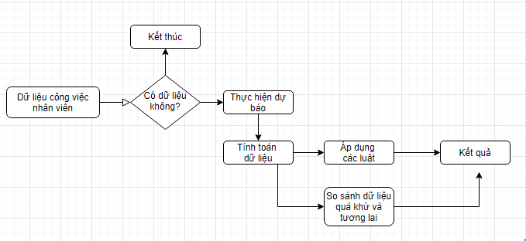

Hình 2.9 Quá trình sinh kết quả dự báo

**Đầu vào:** ID nhân viên, danh sách các công việc quá khứ và danh sách các công việc tương lai

**Đầu ra:** Xâu chuỗi kết quả dự báo

**Các bước thực hiện của bài toán:**

**Bước 1:** Dữ liệu công việc nhân viên, hệ thống sẽ lấy toàn bộ dữ liệu các công việc mà nhân viên đó đã thực hiện và các công việc ở tương lai.

**Bước 2:** Kiểm tra dữ liệu có đáp ứng yêu cầu hay không. Đó là kiểm tra dữ liệu quá khứ và dữ liệu tương lai. Nếu dữ liệu quá khứ có thì tiếp tục thực hiện bước tiếp theo, ngược lại thì kết thúc và thông báo không đủ dữ liệu cơ sở để thực hiện dự báo. Dữ liệu tương lai không có thì sẽ lấy dữ liệu cơ sở, ngược lại nếu có thì sẽ so sánh dữ liệu cũ để đưa ra kết quả.

**Bước 3:** Tính toán dữ liệu. Các tham số bao gồm: số công việc; số công việc dài hạn, ngắn hạn; số công việc trễ hạn; số công việc theo các mức độ; tỷ lệ hoàn thành công việc.

**Bước 4:** Áp dụng các luật để đưa ra các kết quả dự báo. Áp dụng so khớp dữ liệu cũ và dữ liệu mới để xem xu hướng của công việc cũ với danh sách công việc mới có gì tương đồng và đưa ra kết quả.

**Bước 5:** xâu chuỗi kết quả và trả về cho người dùng.

Kết quả của dự báo xu hướng công việc của nhân viên sẽ là một chuỗi dữ liệu thông tin trả về cho người dùng.

## Đề xuất công thức tính tạm ứng lương thưởng

### Đề xuất công thức tính thưởng

Mục đích của việc đề xuất công thức tính tạm ứng lương thưởng và cách thức trả lương thưởng theo hàng tháng nhằm mục đích tăng thu nhập cho nhân viên theo mức độ đóng góp thực thế của mỗi nhân viên và đáp úng một cách nhanh chóng, kịp thời, chính xác.

Một thực thế cho thấy, năm 2020, dưới tác động của dịch bệnh SARS-CoV-2, không ít doanh nghiệp đã không thể trụ vững dưới tác động mạnh mẽ về mặt kinh tế, ảnh hưởng đến mức lương thưởng của người lao động. Nếu trả lương thưởng vào cuối năm thì rất khó để có thể nắm bắt được tình trạng và mức độ đóng góp của mỗi cá nhân bởi vì theo cảm tính thì con người sẽ có xu hướng đánh giá và ghi nhận những gì gần nhất. Do đó, chỉ cần làm tốt các tháng cuối năm là có thể được nhận thưởng cao hơn bình thường và ngược lại.

Xét trên góc độ người lao động, nếu trả trước lương thưởng theo tháng, người lao động sẽ có thể nhận được nhiều hơn so với trả theo năm. Xét trên người sở hữu lao động, số tiền lương thưởng đó có thể vẫn nằm trong quy định, quy chế lương thưởng của công ty, do đó, tăng thu nhập nhân viên sẽ làm tăng năng suất lao động, có tính ổn định hơn.

Các yếu tố ảnh hưởng đến mức lương thưởng: mức độ đóng góp, hệ số cấp bậc, hệ số trách nhiệm, điểm đánh giá KPI cá nhân

Thiết lập công thức tạm ứng lương thưởng theo tháng:

* Mức độ đóng góp = Số công việc hoàn thành đúng hạn/ tổng số công việc trong toàn dự án
* Hệ số cấp bậc = hệ số cấp của mỗi cá nhân, tùy theo mỗi công ty. Ví dụ, nhân viên = 1, trưởng nhóm 1,1; giám đốc 1,2; …
* Hệ số trách nhiệm: tương tự như hệ số cấp bậc
* Điểm đánh giá KPI cá nhân: là điểm số KPI đạt được trong tháng.

Dựa trên công thức tham khảo của FIS, công thức áp dụng cho hệ thống phát triên như sau:

Trong đó:

Tổng tạm ứng hiệu quả dự án không vượt quá

**20% * Điểm dự án * ∑Quỹ lương cơ sở**

H­­Dự án được tính bằng điểm dự án **từ 0.8 đến 1.2** nhân với hệ số cân bằng (nếu tổng tạm ứng vượt quá quy định)

Hcá nhân được xác định dựa trên kết quả đánh giá công việc hàng tháng của cán bộ nhân viên

Hdự án = Điểm dự án × Hệ số cân bằng

Điểm dự án = [0.8;1.2] được xác định dựa trên tỷ lệ hoàn thành dự án. Điểm dự án phản ánh kết quả của dự án theo theo từng tháng do QA tính (căn cứ theo dữ liệu thực tế trên hệ thống Jira), PM dự án đề xuất và giám đốc sản xuất FISx phê duyệt.

Hệ số cân bằng: áp dụng trong trường hợp

**∑ (20%Lương cơ sở × Hcá nhân) > 20%∑ Lương cơ sở**

Điểm dự án do cán bộ quản lý nhập vào cuối tháng hàng tháng.

H cá nhân được tính như sau:

Số công việc hoàn thành chia cho tổng số công việc được giao

Và hệ số KPI được tính theo tháng, tính tổng trung bình

### Cơ thế thực thi công thức

#### Thiết lập công thức và tham số

Phần thiết lập công thức và tham số do người dùng tự quyết định các công thức, tuy nhiên, công thức phải đảm bảo tính hợp hệ của các phép toán theo JavaScript Engine (JSE). JSE sẽ tự động chuyển một chuỗi dữ liệu dạng String sang các phép toán theo cấu trúc của JavaScript.

**Các bước thực hiện tạo công thức:**

**Bước 1**: Tạo câu truy vấn. Do cấu trúc dữ liệu của hệ thống là cấu trúc quan hệ thực thể giữa các đối tượng nên cần phải lấy dữ liệu từ các bảng liên kết với nhau qua SQL hoặc ngôn ngữ PLSQL. Tham số truyền vào là User_ID (số id định danh của user).

Ví dụ: Câu lệnh lấy dữ liệu tham số lương cơ sở của một nhân viên:

select CAST(LUONG_CO_SO AS NCHAR)LCS from tk_user a where a.id=:userId

**Bước 2**: Từ câu truy vấn tại bước 1, định nghĩa tham số cho câu truy vấn trên và lưu vào cơ sở dữ liệu như hình dưới đây.

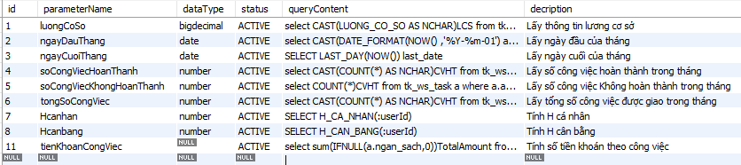

Hình 2.10 Thiết lập tham số cho công thức

**Bước 3**: Viết công thức dựa trên tham số đã được định nghĩa. Lưu ý, không được định các tham số khác ngoài các tham số đã được định nghĩa trong hệ thống, trừ các giá trị cố định là số.

Ví dụ: thiết lập công thức tính lương thưởng cá nhân theo năng lực đóng góp. Các giá trị tham số đã được định nghĩa bao gồm luongCoSo, Hcanhan, Hcanbang. Công thức được thiết lập có thể là:

(20/100)*luongCoSo*Hcanhan*Hcanbang

Trong đó:

* luongCoSo là lương cơ sở của cá nhân
* Hcanhan: Chỉ số hoàn thành công việc của cá nhân. Giá trị từ 0 đến 1.5
* Hcanbang: giá trị cân bằng điểm số nếu vượt định mức

**Bước 4**: Lưu thiết lập công thức vào CSDL.

Cơ chế của việc thiết lập công thức này sẽ phụ thuộc vào các tham số và câu lệnh thực thi truy vấn. Nguyên nhân do hệ thống dữ liệu thực hiện theo mô hình quan hệ, do đó, cần có can thiệp của người lập trình khi thiết lập các tham số mới. Người lập trình/ quản trị CSDL sẽ viết các câu lệnh SQL/PLSQL để lấy đúng dữ liệu theo yêu cầu của người dùng. Người thiết lập công thức chỉ cần gọi các tham số và tạo công thức mới.

#### Cơ chế thực thi công thức

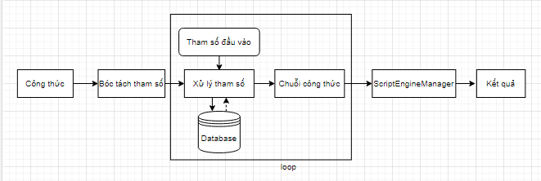

Hình 2.11 Cơ chế thực hiện và tính toán công thức

Cơ thế thực thi công thức tính lương thưởng được thể hiện qua mô hình trên. Khi người dùng lựa chọn công thức hoặc công thức được chạy tự động thì hệ thống sẽ lấy công thức ở dạng chuỗi dữ liệu. Sau đó, hệ thống sẽ truy vấn dữ liệu tại bảng tham số để tìm các tham số của công thức được cài đặt. Một vòng lặp duy nhất được thực hiện tại bước bóc tách tham số này, mỗi tham số tham số trong bản ghi sẽ đươc kiểm tra với tham số trong công thức, nếu trùng tham số, hệ thống sẽ lưu lại câu lệnh SQL/PLSQL.

Tiếp theo, xử lý công thức là việc thực hiện truy vấn dữ liệu, tính toán dữ liệu được thực hiện dưới tầng Database, sau khi tính xong, hệ thống sẽ thay thế toàn bộ tham số trong công thức thành giá trị vừa được thực hiện. Các bước tiếp theo sẽ được lặp đi lặp lại cho đến khi hết các tham số trong công thức.

Khi hết tham số, hệ thống sẽ chuyển cho JavaEngineManager để thực thi dưới dạng JavaScript và trả về giá trị được tính toán.

Đối với công thức tính lương thưởng, hệ thống sẽ cần phải lưu trữ giá trị sau khi được tính toán để làm cơ sở cho việc thống kê và báo cáo sau này.

## Đề xuất cơ chế tích hợp dữ liệu từ DXClan

Việc tích hợp dữ liệu từ các hệ thống khác nhau nhằm gắn kết các tính năng khác nhau của hệ thống, đảm bảo tất cả được liên kết với nhau như một cấu trúc sống hoàn chỉnh. Việc tích hợp dữ liệu công việc từ nhiều nguồn như DXClan, JIRA sẽ giúp cho người quản lý có thể quản lý được các công việc mà nhân viên đang làm, đang được khai tại các hệ thống khác nhau.

Điều kiện tiên quyết để có thể tích hợp dữ liệu từ DXClan vào hệ thống là thông tin người dùng phải được tồn tại trong hệ thống phát triển.

Mô hình, cơ chế đề xuất được mô tả như sau:

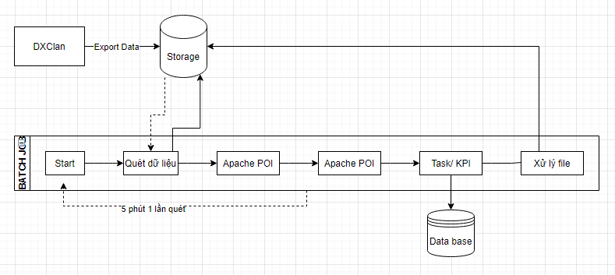

Hình 2.12 Mô hình sử dụng dữ liệu DXClan trong tích hợp

**Đầu vào**: Dữ liệu data của DXClan

**Đầu ra**: dữ liệu data được đưa vào hệ thống

**Bước 1**: DXClan sẽ tự động xuất các file dữ liệu về công việc, KPI vào một thư mục chung trên ổ cứng vật lý, tần xuất export theo DXClan quy định. Định dạng file sẽ là XLXs và được đưa vào thư mục input.

**Bước 2**: trên hệ thống đích, cài đặt giá trị batch job bằng true để kích hoạt việc chạy batch job. Thời gian chạy cấu hình sẽ là 5 phút 1 lần, hoặc có thể chạy vào các thời điểm duy nhất sau thời gian của DXClan chạy job tạo file.

**Bước 3**: hệ thống đích tự động kích hoạt việc chạy job, quét toàn bộ dữ liệu các file trong thư mục chung, đưa vào bộ nhớ để xử lý.

**Bước 4**: dùng Apache POI để bóc tách dữ liệu theo task/ KPI

**Bước 5**: sau khi thực hiện bóc tách dữ liệu, thì sẽ lưu xuống CSDL. Nếu bản ghi nào đã có KEY trùng với KEY của hệ thống nguồn thì sẽ cập nhật lại các giá trị đó.

**Bước 6**: chuyển toàn bộ các file đã được xử lý vào một thư mục mới để lưu trữ.

Sau khi dữ liệu được đưa vào hệ thống mới, người quản lý có thể xem chi tiết các công việc mà nhân viên đang thực hiện, có thể đánh giá được mức độ lương thưởng của nhân viên trong hệ thống, đáp ứng được mức độ nhanh chóng và dự báo mức lương thưởng có thể nhận được.

### Nguồn dữ liệu công việc

Tên file được định dạng: DXCLAN-TASK-<mã task list>.xlxs

Bảng dữ liệu lưu trữ: database: taskandkpi, bảng: tk_ws_task

Các trường dữ liệu tích hợp:

Bảng 2.8 Các trường dữ liệu công việc tích hợp DXClan vào hệ thống

|  |  |  |  |
| --- | --- | --- | --- |
| **STT** | **Dữ liệu nguồn** | **Dữ liệu đích** | **Ghi chú** |
| 1 | ID | REF_ID | ID của hệ thống nguồn |
| 2 | Tên công việc | TASK_NAME |  |
| 3 | Mô tả | TASK_DESC |  |
| 4 | Công việc cha | PARENT_TASK_ID |  |
| 5 | Độ ưu tiên | PRIORITY |  |
| 6 | Người thực hiện | ASSIGNEE_USER_ID |  |
| 7 | Người phê duyệt | REVIEW_BY |  |
| 8 | Người thiết lập | CREATE_BY |  |
| 9 | Ngày bắt đầu | START_DATE |  |
| 10 | Ngày kết thúc | DATE_CLOSE |  |
| 11 | Trạng thái | STATUS |  |
| 12 | Tiến độ | PERCENT_COMPLETE |  |
| 13 |  | SOURCE | Lưu nguồn dữ liệu vào hệ thống đích |

### Nguồn dữ liệu KPI

Tên file được định dạng: DXCLAN-KPI-<user login>.xlxs

Bảng dữ liệu lưu trữ: database: taskandkpi, bảng: tk_kpi_item_detail

Các trường dữ liệu tích hợp:

Bảng 2.9 Các trường dữ liệu KPI tích hợp DXClan vào hệ thống

|  |  |  |  |
| --- | --- | --- | --- |
| **STT** | **Dữ liệu nguồn** | **Dữ liệu đích** | **Ghi chú** |
| 1 | KPI id | REF_ID_SOURCE | ID của hệ thống nguồn |
| 2 | month | MONTH |  |
| 3 | KPI | KPI_NAME |  |
| 4 | Trọng số | TRONG_SO |  |
| 5 | Trạng thái KPI | STATUS |  |
| 6 | Kết quả được phê duyệt | KET_QUA_THUC_HIEN |  |
| 7 |  | SOURCE | Lưu nguồn dữ liệu vào hệ thống đích |

## Thiết kế và xây dựng webservice cho báo cáo

Web services là một mô-đun phần mềm được thiết kế để thực hiện một nhóm các tác vụ nhất định. Các web services có thể được truy cập và sử dụng thông qua mạng internet dưới dạng dịch vụ. Khi đó, web service sẽ cung cấp các chức năng của nó cho máy khách để người dùng đạt được các mục tiêu sử dụng nhất định.

Hệ thống phát triển được đề xuất tách riêng phần báo cáo của hệ thống ra một webservice riêng, giúp cho chúng ta dễ kiểm soát và bảo hành bảo trì không can thiệp đến hệ thống quản lý công việc.

### Cấu trúc của webservice

* Tham số đầu vào
* File cấu hình, file báo cáo
* Truy vấn và lấy dữ liệu
* Đẩy dữ liệu vào báo cáo
* Xuất file báo cáo và trả về dữ liệu

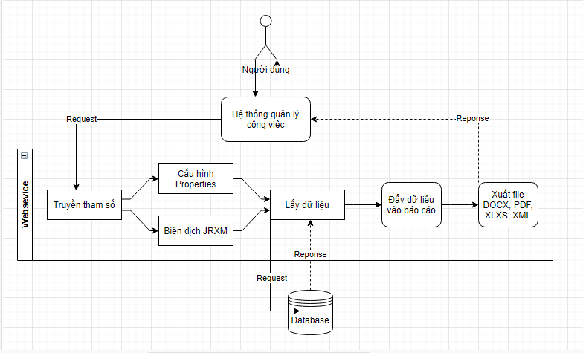

Hình 2.13 Mô hình webservice cho báo cáo

Phần này tác giả sử dụng dịch vụ SOAP và trả về chuỗi dữ liệu của WSDL. SOAP gồm có 2 phần bao gồm:

* SOAP client: là hệ thống quản lý công việc và đánh giá KPI
* SOAP server: là nội dung của webservice báo cáo và cung cấp địa chỉ WSDL để client có thể truy cập.

Tham số đầu vào của webservice:

* Userid: id của người sử dụng
* Template: mẫu báo cáo
* File type: định dạnh xuất báo cáo
* Ip1: tham số báo cáo dạng số 1
* Ip2: tham số báo cáo dạng số 2
* Ip3: tham số báo cáo dạng số 3
* Sp1: tham số báo cáo dạng chuỗi 1
* Sp2: tham số báo cáo dạng chuỗi 2
* Sp3: tham số báo cáo dạng chuỗi 3

### Cơ chế hoạt động và các tiến trình thực thi của webservice

#### Cơ chế thực thi

**Bước 1**: người dùng phải tạo biểu mẫu cho báo cáo dự trên công cụ JasperReport

**Bước 2**: đưa báo cáo vào hệ thống Quản lý công việc

**Bước 3**: Khi người dùng thực hiện tải mẫu báo cáo, hệ thống sẽ gọi webservice qua SOAP

**Bước 4**: Webservice nhận thông tin tham số, thực hiện truyền các tham số vào câu lệnh truy vấn trong báo cáo, biên dịch báo cáo.

**Bước 5**: thực thi câu lệnh truy vấn, lấy dữ liệu và đảy vào báo cáo.

**Bước 6:** kiểm tra đầu vào của định dạng file xuất ra, lưu báo cáo và trả về đường dẫn

#### Các tiến trình thực thi webservice

Hệ thống quản lý công việc (client) sẽ truy cấn các mẫu tin UDDI của web service, cấu trúc của nó như sau: [*http://localhost:8080/ReportWS/services/MainReport?WSDL*](http://localhost:8080/ReportWS/services/MainReport?WSDL%20)

Các bản mẫu tin UDDI sẽ trả về cho chúng ta thông tin dữ liệu XML cùa file WSDL và các tham số cần truyền vào webservice

Client sẽ tạo ra một Proxy, Proxy khởi động tạo thông báo XML

SOAP sẽ tạo ra một thông báo Client một chuỗi định dạng XML và gửi đến địa chỉ URL để liên lạc với webservice.

Webservice sẽ tiếp nhận thông tin thông tin SOAP Listener từ client

Webservice tiếp tục thực hiện các chức năng bên trong hệ thống như quét file, lấy dữ liệu, truy vấn, biên dịch báo cáo và trả về dữ liệu XML đường dẫn của file đã thực hiện được.

# CÀI ĐẶT THỰC NGHIỆM

## Mô hình tổng thể của hệ thống

## Thiết kế hệ thống

## Công cụ lập trình và các Framework

Danh sách các cụ lập trình và các framework sử dụng trong hệ thống

Bảng 3.1 Công cụ sử dụng trong lập trình

|  |  |  |
| --- | --- | --- |
| STT | Tên công cụ | Mục đích |
| 1 | Windows 10 | Hệ điều hành |
| 2 | MySQL server 8 | Quản trị CSDL |
| 3 | MySQL workbench 8 | Công cụ trực quan SQL |
| 4 | Struts 2 | Xử lý action |
| 5 | Hibernate 4 | Thao tác Database theo POJO |
| 6 | Apache Tomcat 8 | Công cụ thực thi và quản lý ứng dụng java |
| 7 | JasperReport 6.6 | Công cụ phát triển báo cáo |
| 8 | Apache POI 3.5 | Công cụ xử lý dữ liệu word |
| 9 | Excel | Công cụ báo cáo |
| 10 | NetBeans 8.2 | Công cụ phát triển hệ thống |
| 11 | Eclipse 2020 | Công cụ phát triển webservice |

## Tích hợp dữ liệu từ DXClan và kịch bản thử nghiệm

### Kịch bản thiết lập và khởi tạo công thức

Kịch bản 1: kiểm tra màn hình, có đầy đủ các trường nhập dữ liệu tham số

Kịch bản 2: Nhập nhiều tham số một lúc, nhất lưu xem hệ thống có lưu được các tham số cài đặt

Kịch bản 3: thiết lập công thức, hệ thống có lưu trữ được công thức

Kịch bản 4: Vào trang tính khoán, lựa chọn công thức được cài đặt, tính lương thưởng qua hệ thống và lương tính tay xem có chính xác

Kịch bản 5: Thay đổi công thức khác, thử tính xem dữ liệu kịch bản 4 và kịch bản 5 có khác nhau

### Kịch bản tích hợp dữ liệu công việc, KPI từ DXClan

Kịch bản 1: tắt batch job, xem hệ thống có chay job hay không

Kịch bản 2: bật batch job, không có file dữ liệu, hệ thống có chạy quyets dữ liệu

Kịch bản 3: Đẩy file dữ liệu với các công việc mới, KPI mới chưa có trong hệ thống, hệ thống có quét và cập nhật dữ liệu không

Kịch bản 4: Đẩy file dữ liệu với các công việc cũ, KPI cũ, xem hệ thống tạo mới hay cập nhât dữ liệu

Kịch bản 5: Đẩy file dữ liệu hỗn hợp, xem hệ thống có tạo mới hoặc cập nhật chính xác

Kịch bản 6: Kiểm tra dữ liệu công việc, KPI sau khi tích hợp có đúng dữ liệu

Kịch bản 7: Kiểm tra dữ liệu công việc có được tính toán CPM

Kịch bản 8: Kiểm tra chỉ số KPI sau khi đẩy dữ liệu

### Kịch bản CPM

Kịch bản 1: không có dữ liệu công việc, hệ thống có ra biểu đồ không

Kịch bản 2: thêm dữ liệu, hệ thống có ra sơ đồ không

Kịch bản 3: nhấn xử lý công việc, hệ thống có báo lên màu vàng, đường đi màu xanh hay không

Kịch bản 4: nhấn hoàn thành công việc, hệ thống có báo lên màu xanh, đường đi màu xanh da trời không

Kịch bản 5: Xóa một công việc, hệ thống có chuyển công việc đó sang màu xám đậm không, các đường nối điểm sau nó có chuyển thành màu đỏ nét đứt không

Kịch bản 6: đưa một công việc trễ hạn, hệ thống có bảo đỏ, các đường nối điểm sau nó có chuyển sang màu đỏ không

Kịch bản 7: để một công việc trễ hạn và báo hoàn thành, điểm đó có lên màu xanh nhưng đường đi từ điểm đó đến các điểm sau nó có bị đỏ không

Kịch bản 8: Thêm 1 công việc mới, xem hệ thống có thêm vào CPM không

Kịch bản 9: tích hợp dữ liệu DXClan vào hệ thống, xem nó có lên CPM không

### Kịch bản EVM

Kịch bản 1: Khi chỉ có giá trị PV thì hệ thống có vẽ được sơ đồ PV

Kịch bản 2: Nhập các giá trị hoàn thành, giá trị thực thế hệ thống có lên EV, AV có đúng?

Kịch bản 3: thay đổi giá trị AV thì AC có thay đổi

Kịch bản 4: Thay đổi phần trăm hoàn thành, EV có thay đổi

Kịch bản 5: Kiểm tra các công thức EVM có đúng không

## Kết quả đạt được

### Kết quả thiết lập công thức

### Kết quả tính lương thưởng

### Kết quả tích hợp công việc từ DXClan

### Kết quả tích hợp KPI từ DXClan

### Kết quả CPM

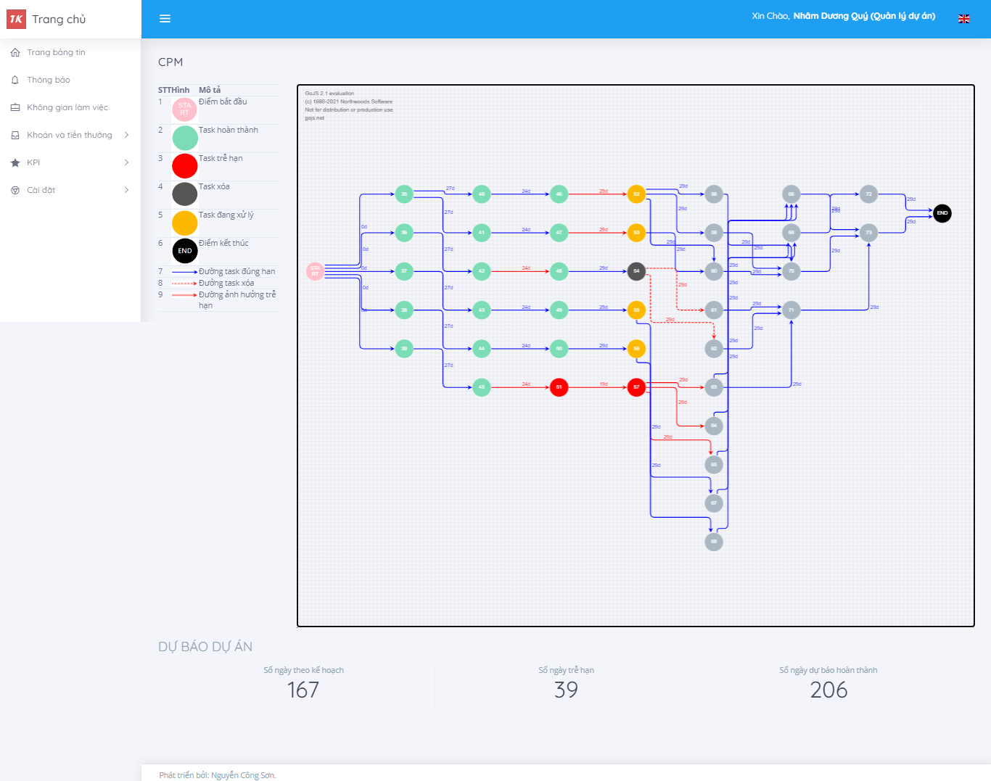

### Kết quả EVM

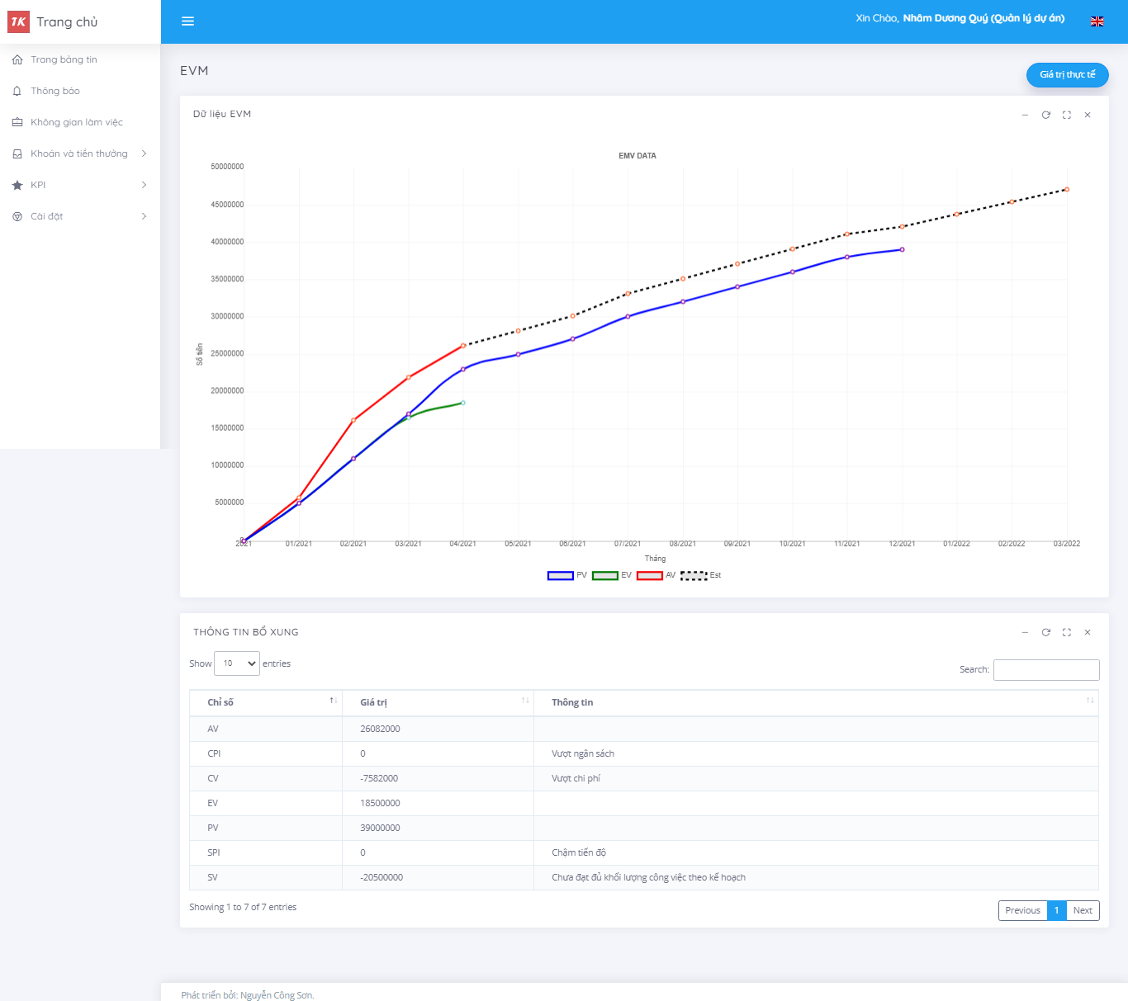

### Kết quả dự báo xu hướng nhân viên

# TÀI LIỆU THAM KHẢO

https://resources.base.vn/productivity/tong-quan-ve-phuong-phap-agile-trong-quan-ly-cong-viec-va-du-an-200

Các công thức tính toán trong EVM, trang 267 pmp book

https://www.atoha.com/blogs/kien-thuc/evm-earned-value-management

<https://dxclan.com/user-guide#show-detail>, trong mục tài liệu Khởi tạo KPI cá nhân

# PHỤ LỤC

Nguồn tải templte: <https://www.themeslide.com/modern-admin-clean-bootstrap-4-dashboard-html-template/>

Nguồn GoJS: <https://github.com/NorthwoodsSoftware/GoJS>

Source code: <https://github.com/sonnc/LuanVan/tree/main/QLCV>

Database: <https://github.com/sonnc/LuanVan/tree/main/DATA_BASE>

Webservice: <https://github.com/sonnc/LuanVan/tree/main/ReportWS>

**TÓM TẮT LUẬN VĂN THẠC SĨ**

Đề tài:………………………………………………………………………

Tác giả luận văn:.…………………………… ……Khóa:..……………..

Người hướng dẫn:..……………………… …………………………………

Từ khóa (Keyword):

Nội dung tóm tắt:

1. Lý do chọn đề tài
2. Mục đích nghiên cứu của luận văn, đối tượng, phạm vi nghiên cứu.
3. Tóm tắt cô đọng các nội dung chính và đóng góp mới của tác giả
4. Phương pháp nghiên cứu.
5. Kết luận